

SoftMartex
Manual Técnico
Versión V5
Brayan Castañeda Tamayo,
Omar Andrés Gonzales,
Duván David Soto Giraldo
Miguel Ángel Álvarez Betancur
Instructor
Álvaro Pérez Nino
Servicio Nacional De Aprendizaje, Regional Antioquia,
Centro de Servicios y Gestión Empresarial
Tecnología en Análisis y Desarrollo de Software
Ficha No. 3065917
Medellín
30 de junio de 2026

Tabla de Contenido

Introducción 5
MockUp (Modelado) 6
Diagramas 7
Diagramas de Casos de Uso (Análisis) 7
Diagramas C4 por Nivel 7
Contexto 7
Contenedor 7
Componentes 7
Despliegue 7
Documentación 8
Documentación de Casos de Uso (Análisi) 8
Prototipo (React) 10
Modelo de Base de Datos 11
Modelo Relacional (modelado) 11
Script de la BD. Si es en Mongo, dejar en JSON 11
Modelo No Relacional 11
Diccionario de Datos 12
Seguridad 13
Algoritmo de Encriptación 13
Manejo de Tokens 13
Inicio de Sesión a través del Protocolo OAuth 2 13
CSP (Cryptographic Service Provider), política del mismo origen, etcétera para evitar el Cross-site scripting 13
Evitar la inyección de código (SQL Injection, Inyección de fichero, inyección de instrucciones) 13
Requerimientos Mínimos 14
Requerimientos Mínimos de Hardware 14
Requerimientos de Software 14
Bibliografía 15
Anexos 16
Técnicas de recolección aplicadas 16
Actas de reunión con clientes 16
Ficha de proyecto aprobada 16
Facilitación gráfica 16
Matriz historias de usuario 16
Product Backlog 16

Lista de Figuras
Figuras 1. MockUp Repertorio 7
Figuras 2. Registrar canción 8
Figuras 3. Detalle canción 8
Figuras 4. Letra canción 9
Figuras 5. Editar canción 9
Figuras 6. Eliminar canción 9
Figuras 7. Gestion de Ensayos 10
Figuras 8. Registrar Ensayo 10
Figuras 9. Detalle de Ensayo 11
Figuras 10. Editar Ensayo 11
Figuras 11. Eliminar Ensayo 11
Figuras 12. Gestion de Ventas 12
Figuras 13. Registrar Venta 12
Figuras 14. Detalle de venta 12
Figuras 15. Anular Venta 13
Figuras 16. Descargar PDF 13
Figuras 17. Gestion Cotizacion 14
Figuras 18. Registrar Cotizacion 14
Figuras 19. Detalle de Cotizacion 15
Figuras 20. Editar Cotizacion 15
Figuras 21. Confirmar Cancelacion 15
Figuras 22. Confirmar Conversion 16
Figuras 23. Descargar PDF 16
Figuras 24. Lista de Abonos 17
Figuras 25. Registrar Abono 18
Figuras 26. Detalle de Abono 18
Figuras 27. Vizualizar Comprobante 18
Figuras 28. Anular Abonos 19
Figuras 29. Gestion de Reservas 19
Figuras 30. Detalle Reservas 20
Figuras 31. Editar Reserva 20
Figuras 32. Registrar Abono 20
Figuras 33. Cancelar Reserva 21
Figuras 34. Finalizar Evento 21
Figuras 35. Calendario 22
Figuras 36. Crear Reserva 22
Figuras 37. Gestion de Clientes 23
Figuras 38. Registrar Clientes 23
Figuras 39. Detalle de Clientes 24
Figuras 40. Editar Cliente 24
Figuras 41. Confirmar Eliminación 24
Figuras 42. Diagramas Servicios 26
Figuras 43. Ventas 26
Figuras 44. Caso de uso Moviles 27
Figuras 45. Caso de Uso Repertorio 27
Figuras 46. Caso de Uso Ensayo 28
Figuras 47. Caso De Usos Servicios 28
Figuras 48. Caso De Uso Servicios 28
Figuras 49. Diagrama C4 Contexto 31
Figuras 50. Diagrama C4 Contenedores 32
Figuras 51. Diagrama C4 Componentes 33
Figuras 52. Diagrama Despliegue 34
Figuras 53. Modelo Relacional 153
Figuras 54. Diccionario de Datos Roles 154
Figuras 55. Diccionario de Datos Permisos 155
Figuras 56. Diccionario de Datos RolesPermisos. 155
Figuras 57. Diccionario de Datos Usuarios 156
Figuras 58. Diccionario De Datos Clientes 157
Figuras 59. Diccionario de Datos Empleados. 158
Figuras 60. Diccionario De Datos Repertorio 159
Figuras 61. Diccionario de Datos ensayo 159
Figuras 62. Diccionario de Datos EnsayoRepertorio. 160
Figuras 63. Diccionario Datos Cotizacion 160
Figuras 64. Diccionario De Datos Reservas 161
Figuras 65. Diccionarios de datos ReservasRepertorio 161
Figuras 66.Diccionario de datos CotizacionRepertorio 162
Figuras 67. Diccionario de datos Ventas 162

Introducción

El presente manual técnico tiene como finalidad documentar el proceso de desarrollo del software Mariachis Texas, una plataforma web diseñada para facilitar la administración, promoción y contratación de servicios de mariachis. Este sistema surge como una solución tecnológica que busca optimizar la gestión de clientes, reservas, eventos y demás actividades relacionadas con la prestación de los servicios musicales ofrecidos por la empresa.
La plataforma fue desarrollada utilizando tecnologías modernas de desarrollo web, permitiendo una experiencia más eficiente tanto para los administradores como para los clientes. Gracias a sus diferentes módulos, el sistema centraliza la información y automatiza procesos que anteriormente se realizaban de forma manual, mejorando la organización y el control de las operaciones diarias.
En este documento se describen los aspectos técnicos más importantes del proyecto, incluyendo la arquitectura del sistema, los diagramas de análisis y diseño, los modelos de datos, los componentes de software implementados y los mecanismos de seguridad utilizados para garantizar la integridad y protección de la información. Asimismo, se presentan los requerimientos necesarios para la instalación, configuración y funcionamiento de la aplicación.
La importancia de este manual radica en que sirve como guía de referencia para desarrolladores, administradores y futuros mantenedores del sistema. A través de la información aquí presentada, es posible comprender la estructura general de la aplicación, las decisiones tomadas durante su construcción y las bases necesarias para realizar futuras actualizaciones, mejoras o procesos de mantenimiento.

MockUp (Modelado)
En esta sección se presentan los mockups desarrollados para el proyecto Mariachis Texas Medellín. Estos diseños permiten visualizar de manera anticipada la apariencia y distribución de las diferentes pantallas del sistema, mostrando cómo será la interacción de los usuarios con la plataforma antes de su implementación.
A través de los mockups se representan las principales funcionalidades del sistema, como la página principal, el proceso de cotización, las reservas, la gestión de eventos y el panel administrativo, facilitando la validación de los requerimientos y la experiencia de usuario propuesta para el proyecto.

Gestión de Repertorio:
En este módulo se administra el repertorio musical de los mariachis. Permite registrar nuevas canciones, consultar el listado disponible, visualizar información detallada, escuchar los archivos de audio, consultar las letras de las canciones y gestionar su disponibilidad mediante la activación, desactivación o eliminación de registros según sea necesario.

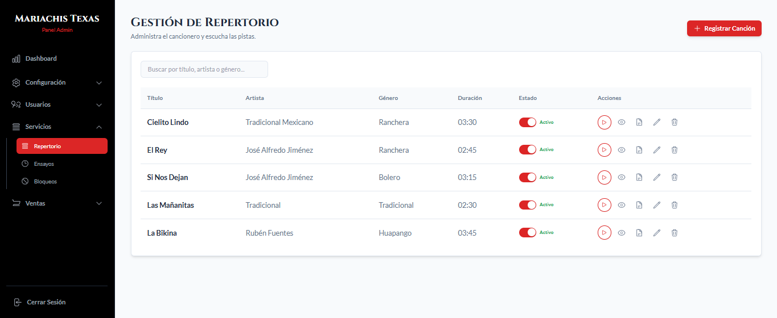
Figuras 1. MockUp Gestión de Repertorio

Registrar canción:
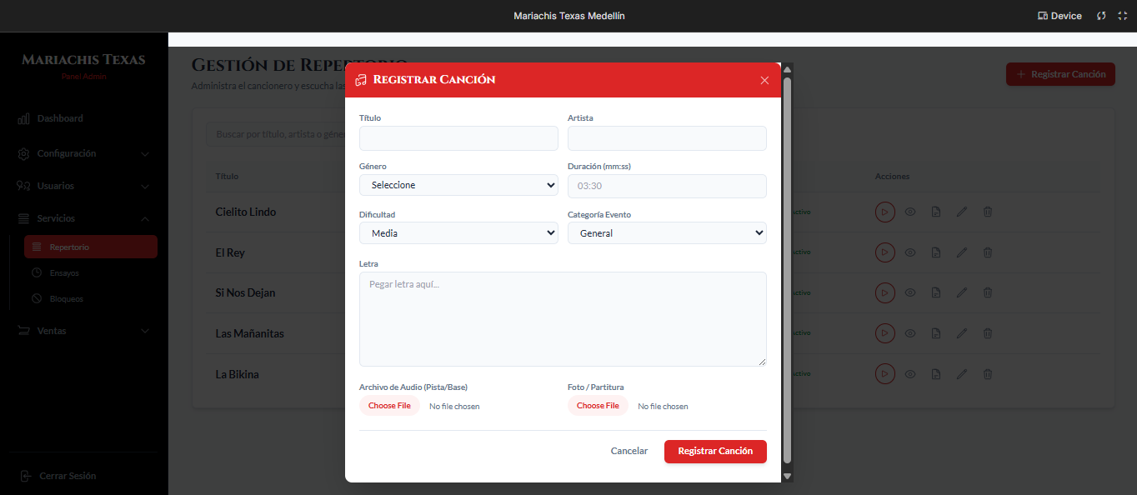
Figuras 2. Registrar canción

Ver detalle de la canción:
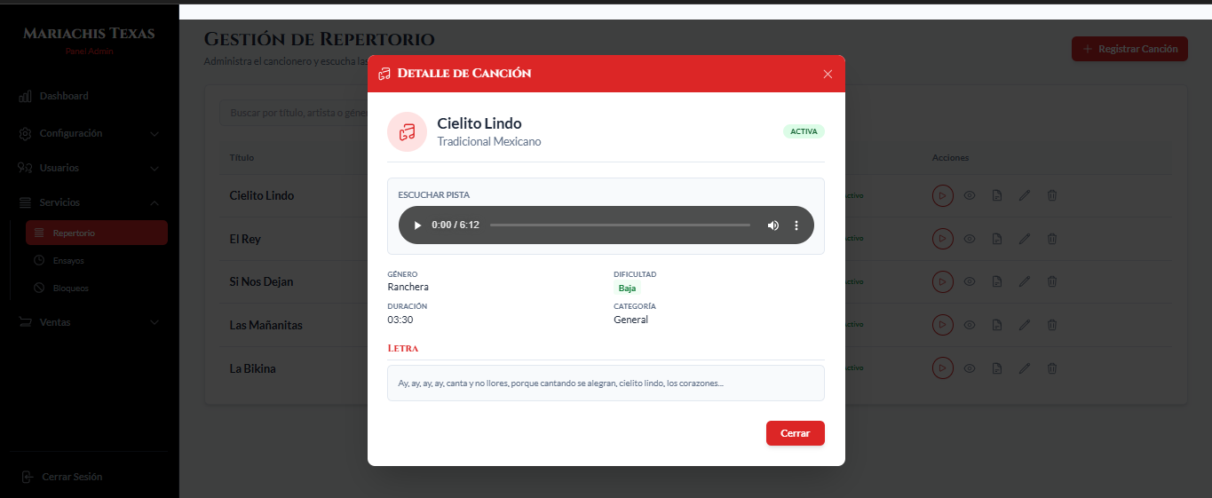
Figuras 3. Detalle canción

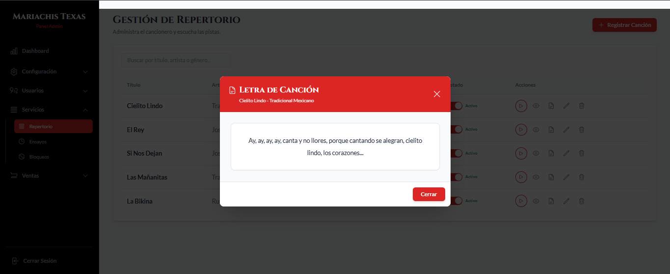
Figuras 4. Letra canción

Editar Canción:
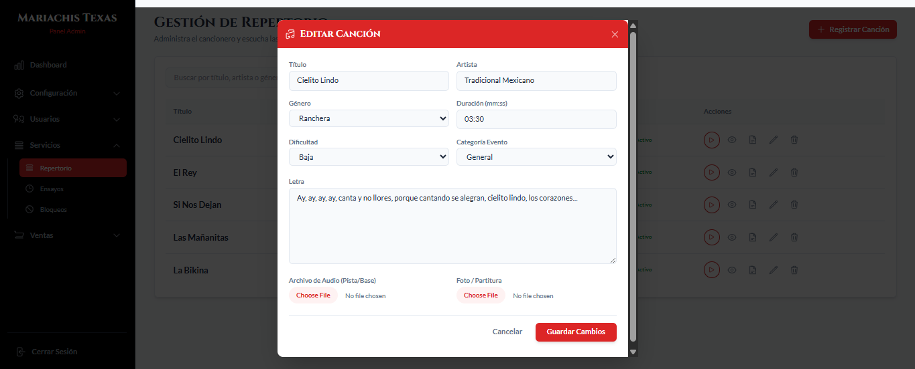
Figuras 5. Editar canción

Confirmar Eliminacion:
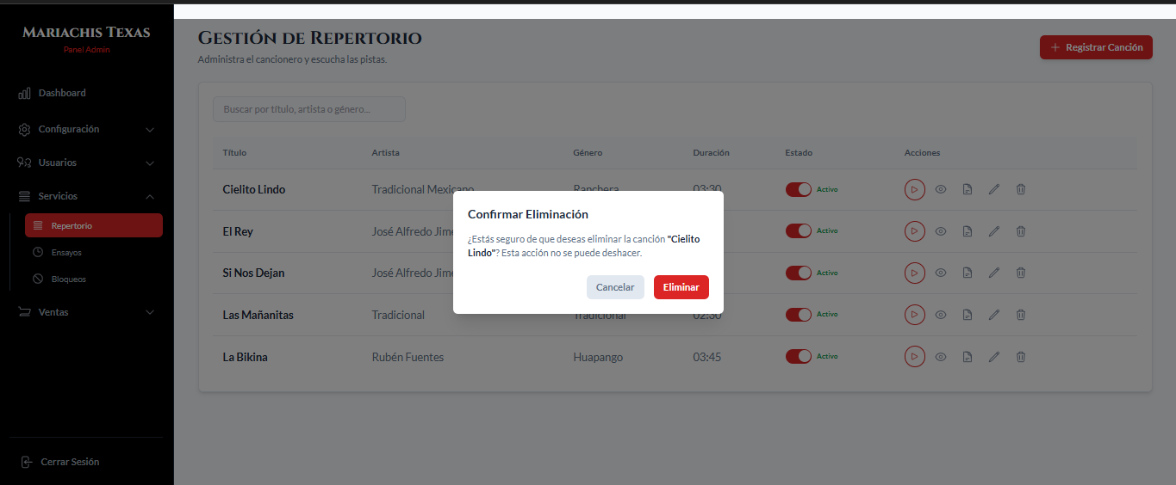
Figuras 6. Eliminar canción

Gestion De ensayos:
En este módulo se administran los ensayos programados para los mariachis. Permite registrar nuevos ensayos, consultar el listado de ensayos programados, visualizar información detallada de cada uno, actualizar los datos cuando sea necesario y eliminar registros que ya no sean requeridos. De esta manera se facilita la organización y el seguimiento de las actividades de preparación musical del grupo.
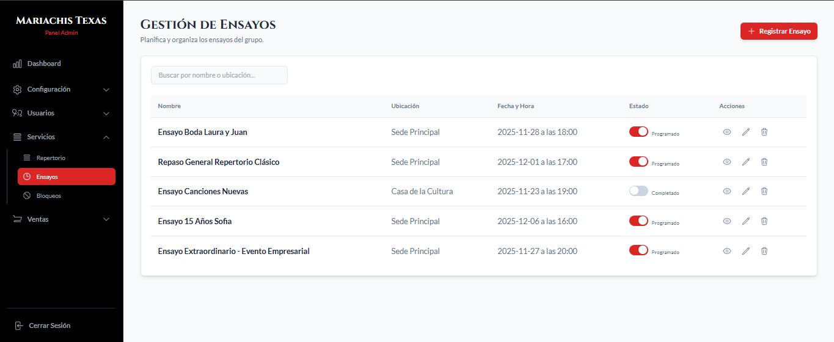
Figuras 7. Gestion de Ensayos

Registrar Ensayo:
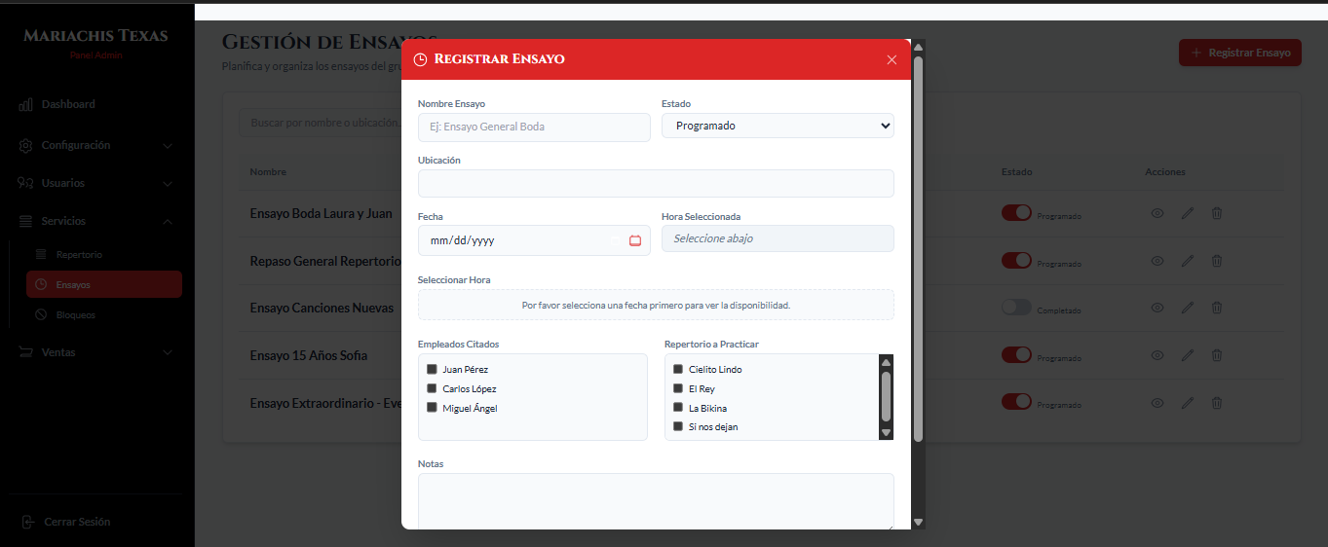

Figuras 8. Registrar Ensayo

Detalle de ensayo:
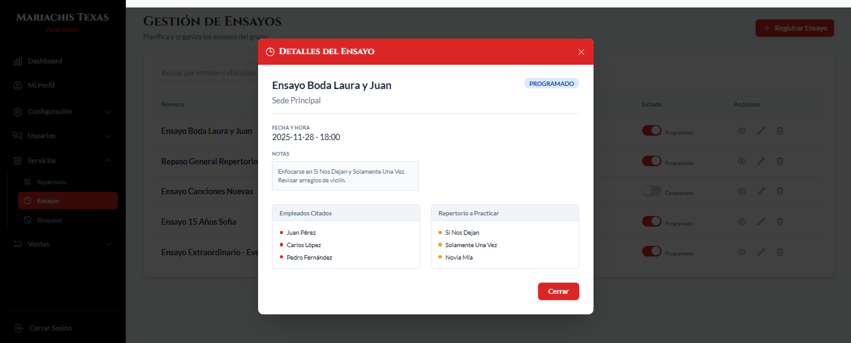
Figuras 9. Detalle de Ensayo
Editar Ensayo:
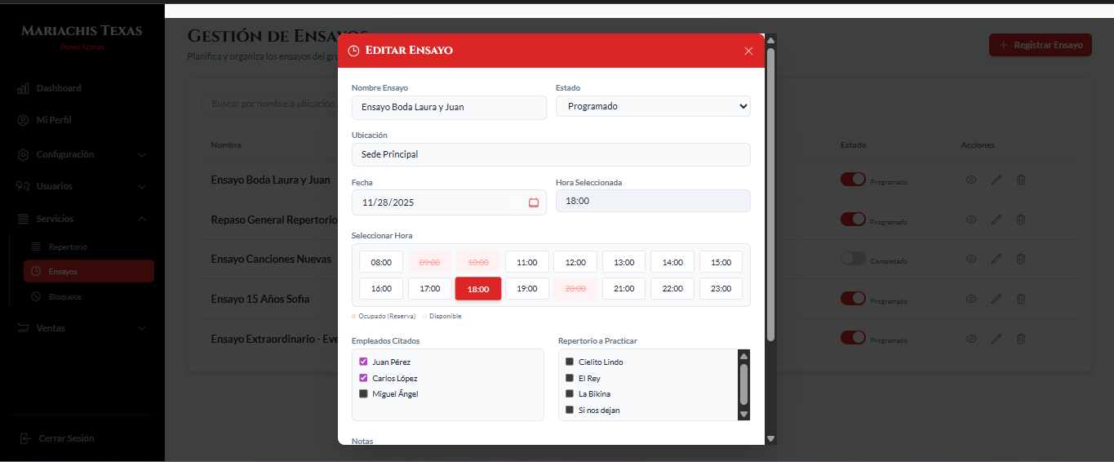

Figuras 10. Editar Ensayo

Confirmar Ensayos:
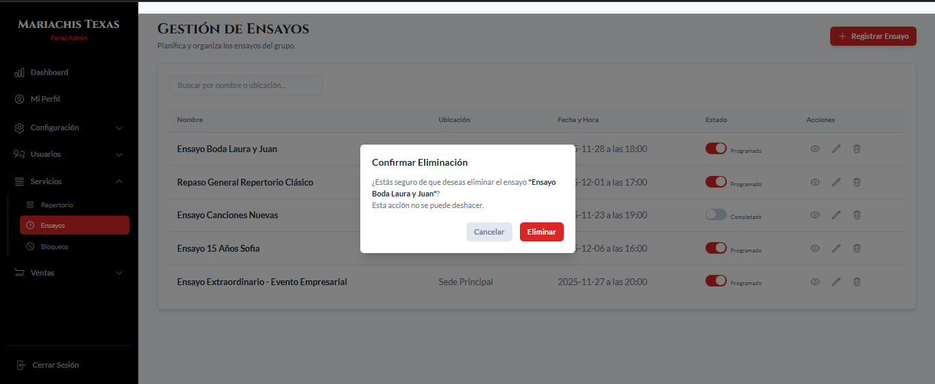
Figuras 11. Eliminar Ensayo

Ventas:
En este módulo se administran las ventas generadas a partir de las reservas realizadas por los clientes. Permite consultar el listado de ventas, visualizar información detallada de cada venta, registrar y controlar los pagos realizados, hacer seguimiento a los saldos pendientes y conocer el estado de cada proceso de venta. De esta manera se facilita el control financiero y el seguimiento de los servicios contratados.
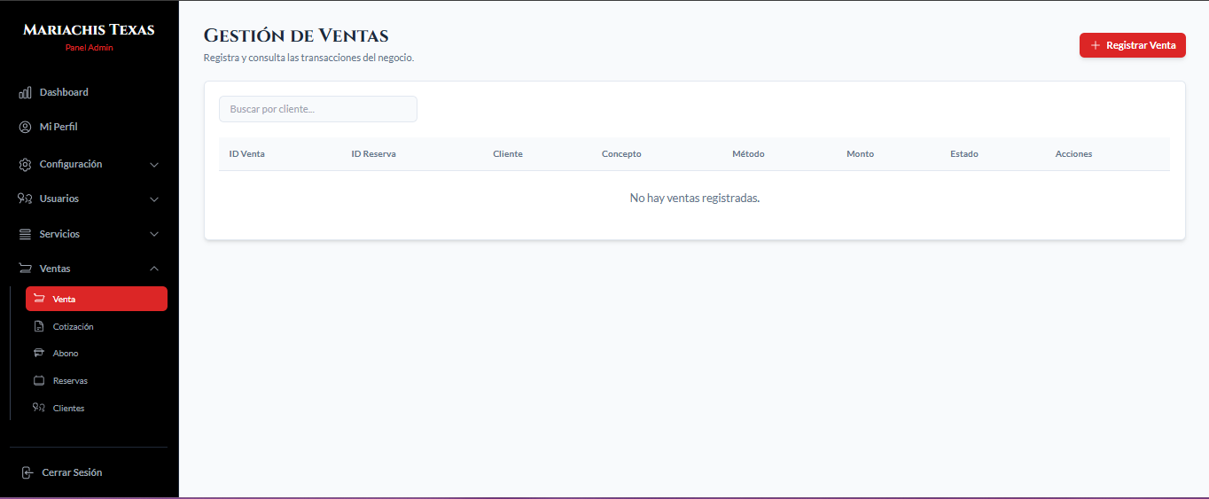
Figuras 12. Gestion de Ventas

Registrar Venta:
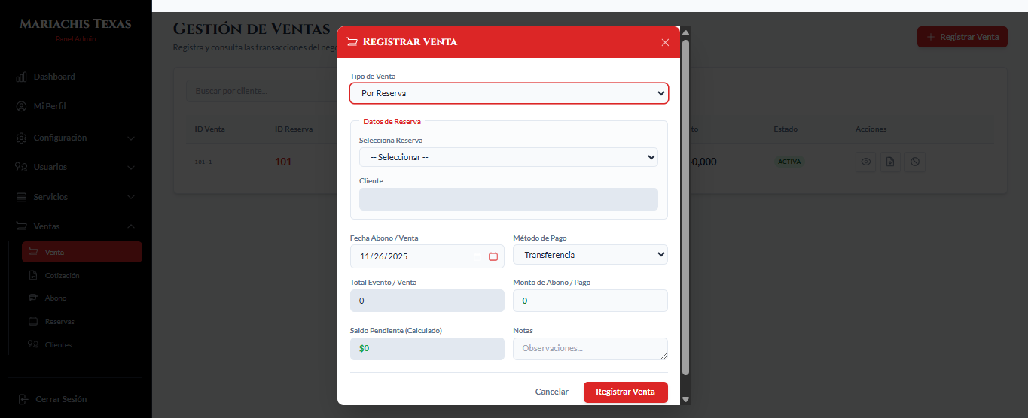
Figuras 13. Registrar Venta
Detalle de Venta:
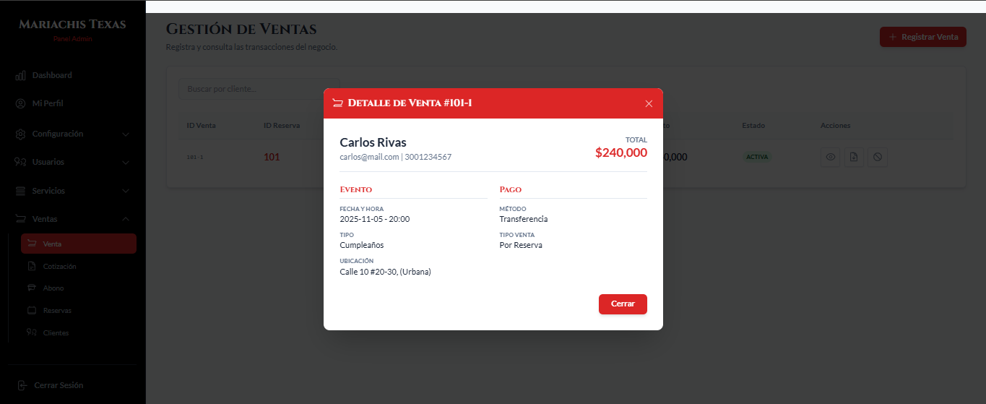
Figuras 14. Detalle de venta

Anular Venta:
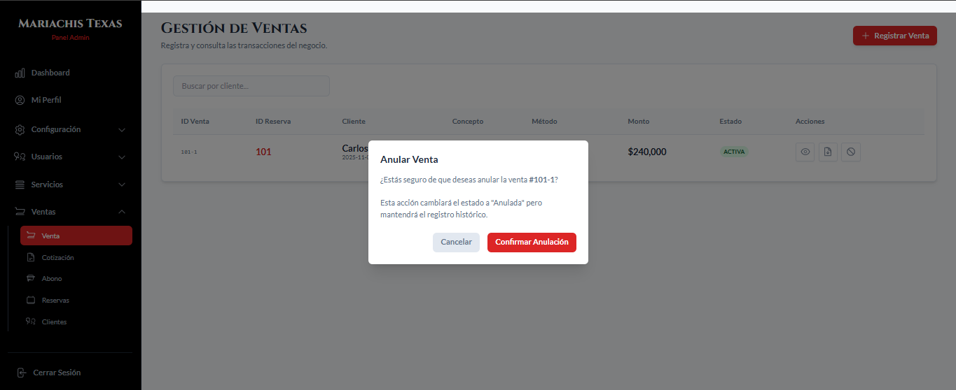
Figuras 15. Anular Venta

Visualizar PDF:
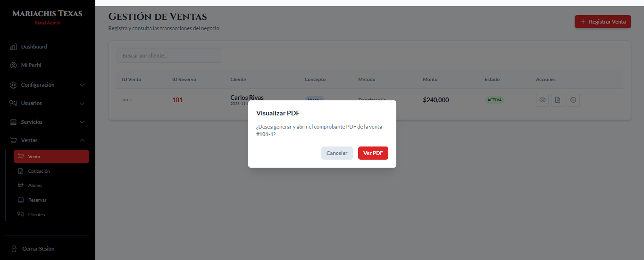
Figuras 16. Descargar PDF

Cotizacion:
En este módulo se administran las cotizaciones solicitadas por los clientes. Permite crear nuevas cotizaciones, consultar el listado de solicitudes, visualizar el detalle de cada cotización, actualizar la información cuando sea necesario y realizar el seguimiento de su estado. De esta manera se facilita el proceso de atención al cliente y la generación de propuestas para la contratación de los servicios de mariachis.
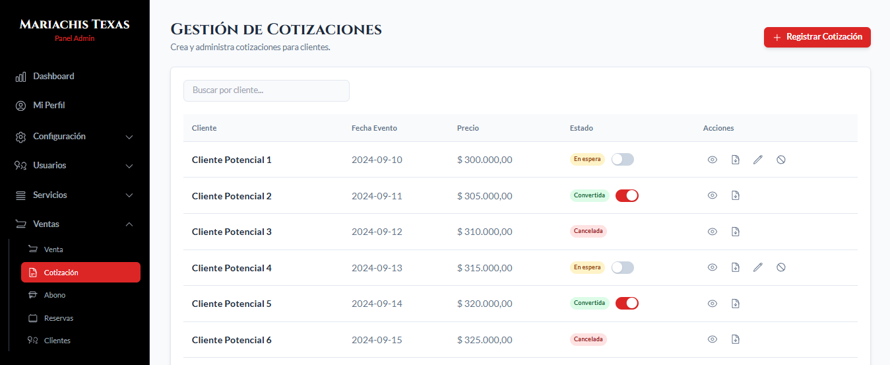
Figuras 17. Gestion Cotizacion
Registrar Cotizacion:
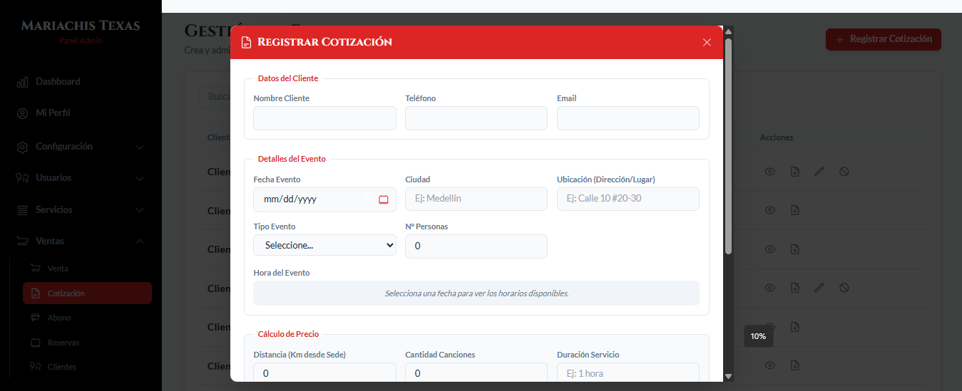
Figuras 18. Registrar Cotizacion

Detalle de Cotizacion:
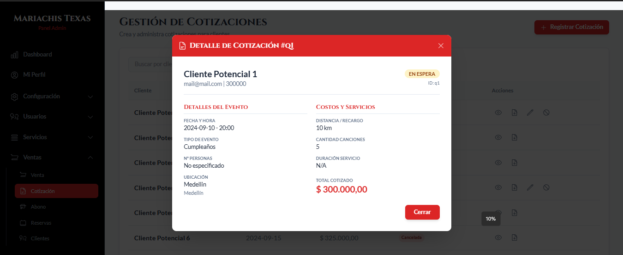
Figuras 19. Detalle de Cotizacion
Editar Cotizacion:
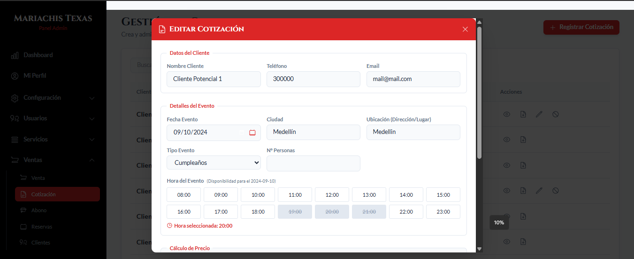
Figuras 20. Editar Cotizacion

Confirmar Cancelacion:
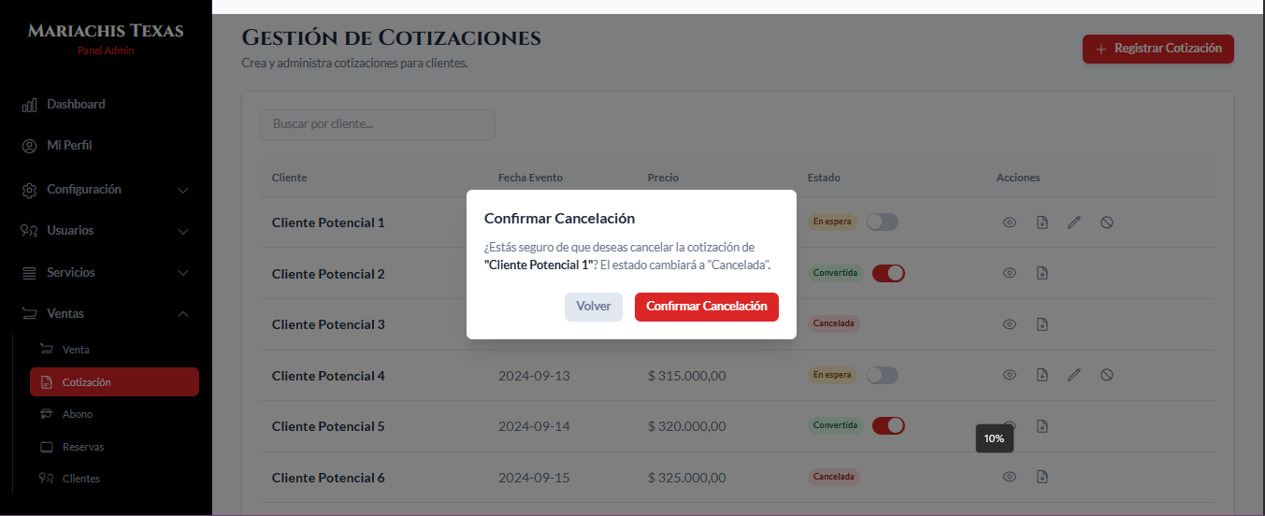

Figuras 21. Confirmar Cancelacion
Confirmar Cotizacion:
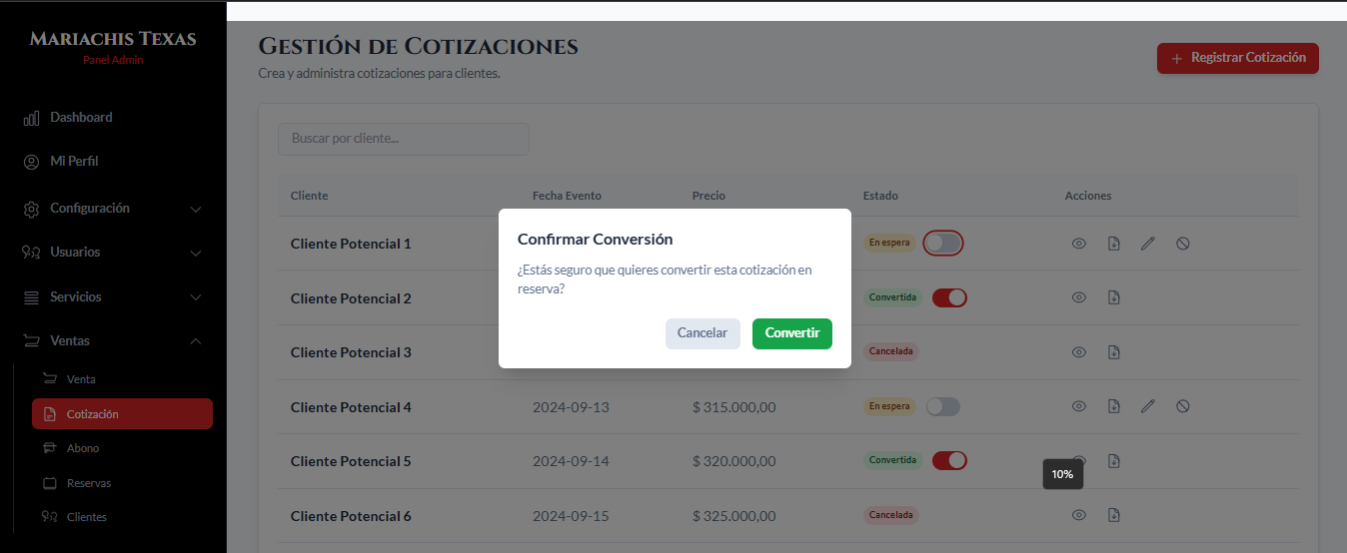
Figuras 22. Confirmar Cotizacion

Descargar PDF:
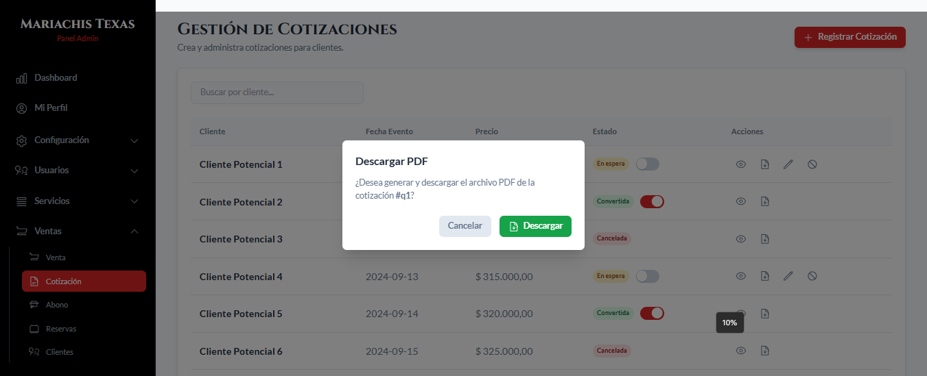
Figuras 23. Descargar PDF

Abono:
En este módulo se administran los abonos realizados por los clientes para el pago de los servicios contratados. Permite registrar nuevos abonos, consultar el historial de pagos, visualizar el detalle de cada transacción y llevar el control de los valores abonados y pendientes. De esta manera se facilita el seguimiento de los pagos y el control financiero de cada venta o reserva.
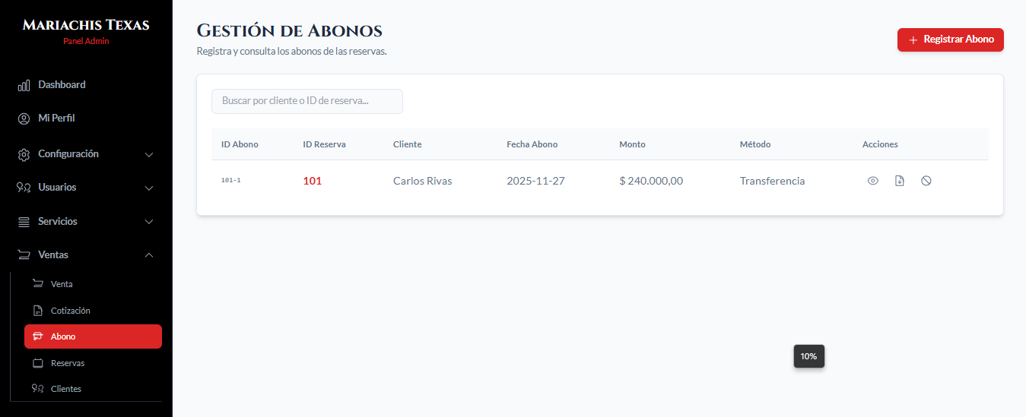
Figuras 24. Lista de Abonos

Registrar Abono:
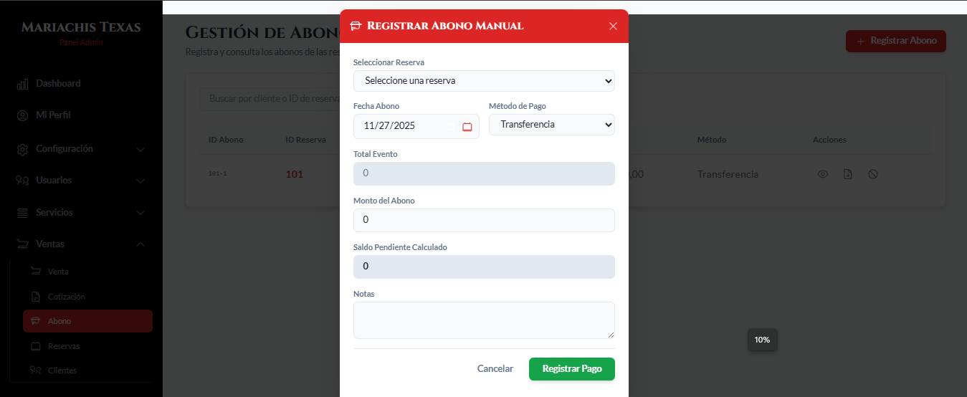
Figuras 25. Registrar Abono
Detalle Abono:
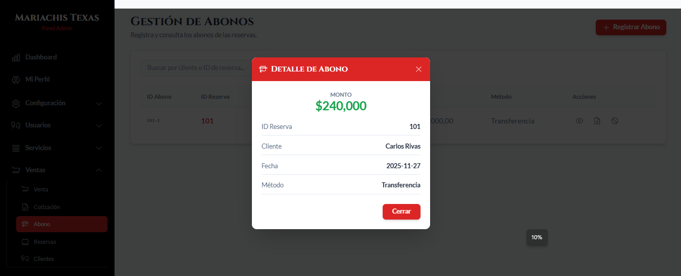
Figuras 26. Detalle de Abono

Ver pdf:
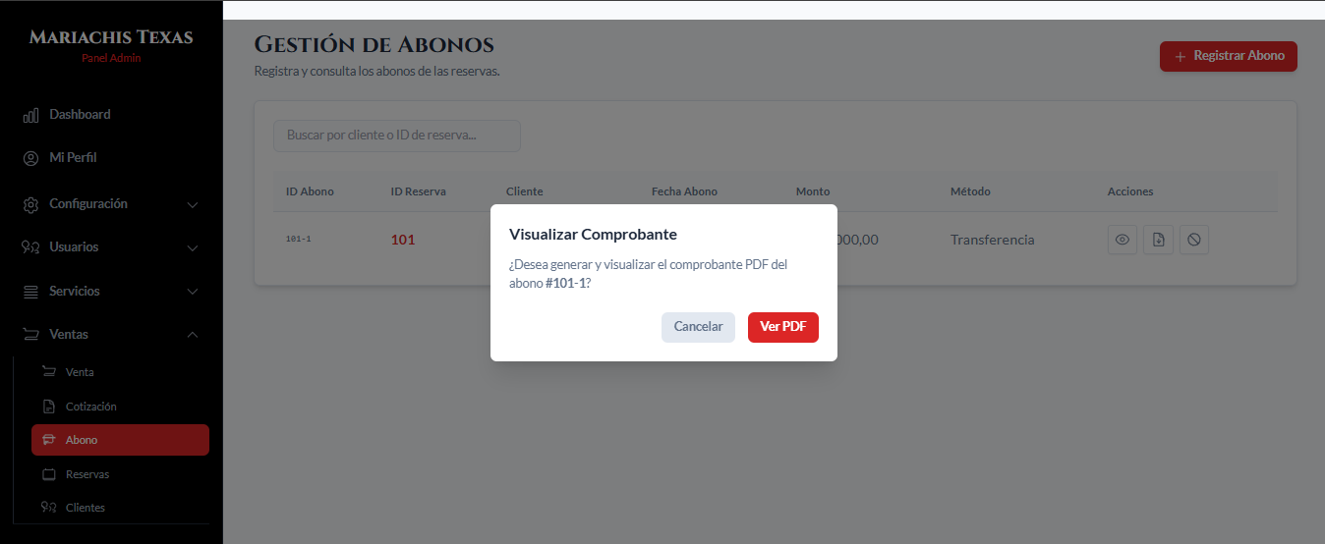
Figuras 27. Vizualizar Comprobante

Anular Abono:
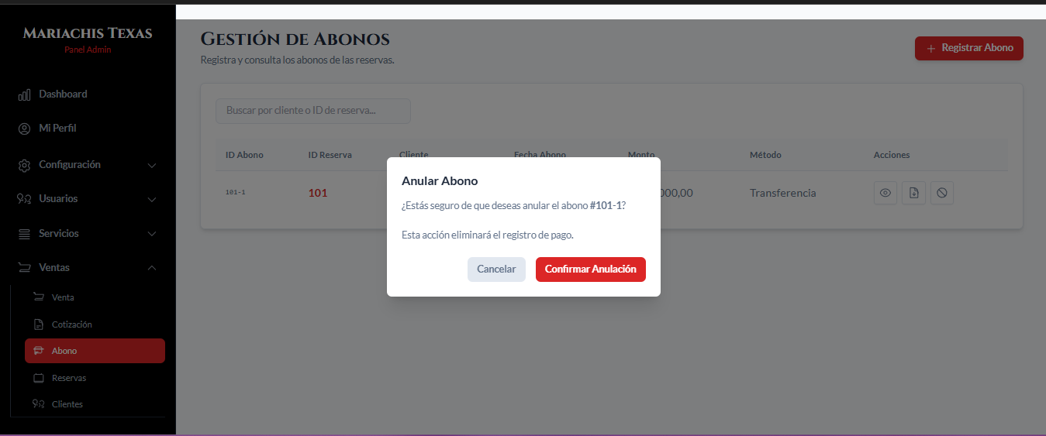
Figuras 28. Anular Abonos

Reservas:
En este módulo se administran las reservas realizadas por los clientes para la contratación de los servicios de mariachis. Permite crear nuevas reservas, consultar el listado de reservas registradas, visualizar información detallada de cada una, actualizar los datos cuando sea necesario y gestionar su estado durante todo el proceso. De esta manera se facilita la organización de los eventos y el control de los servicios programados.
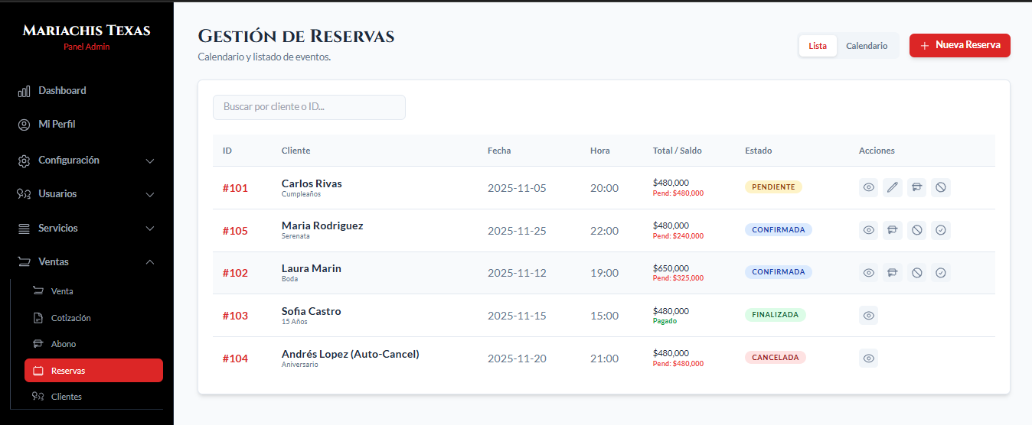
Figuras 29. Gestion de Reservas
Detalle de Reservas:
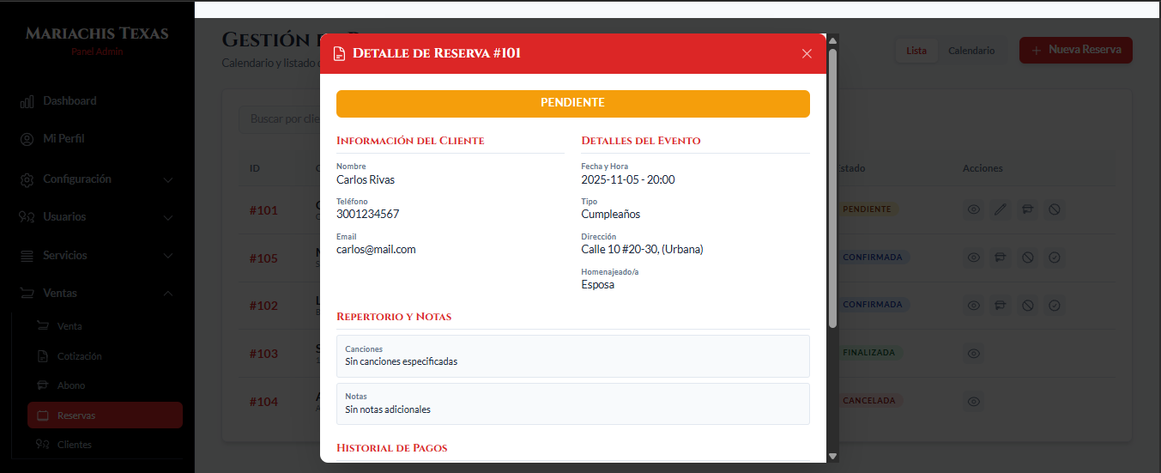
Figuras 30. Detalle Reservas

Editar Reserva:
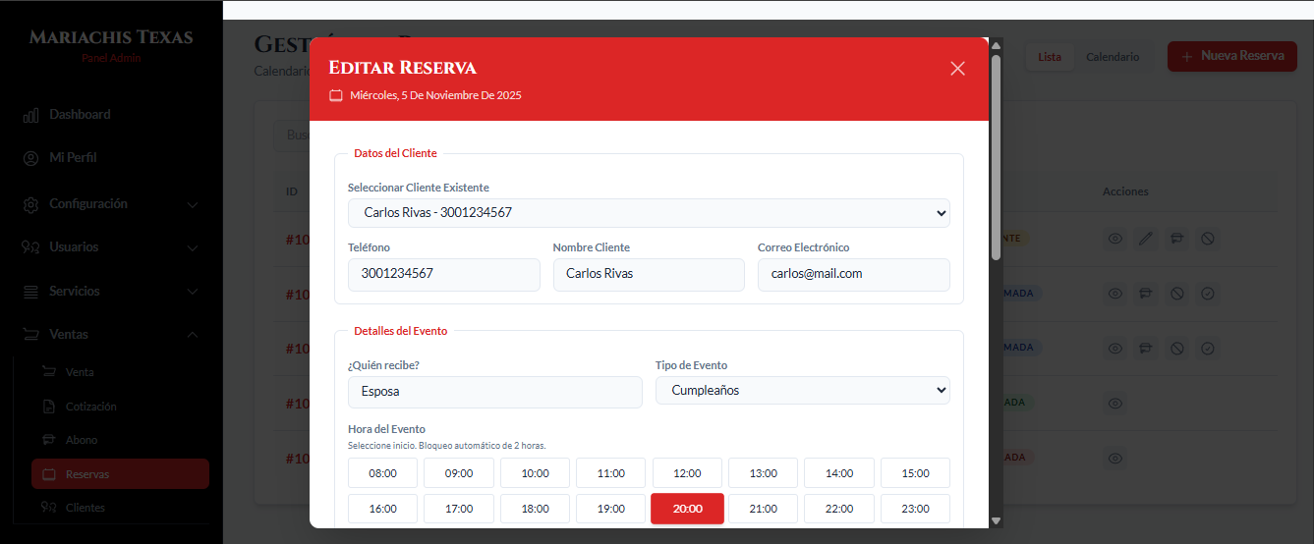
Figuras 31. Editar Reserva

Registrar Abono:
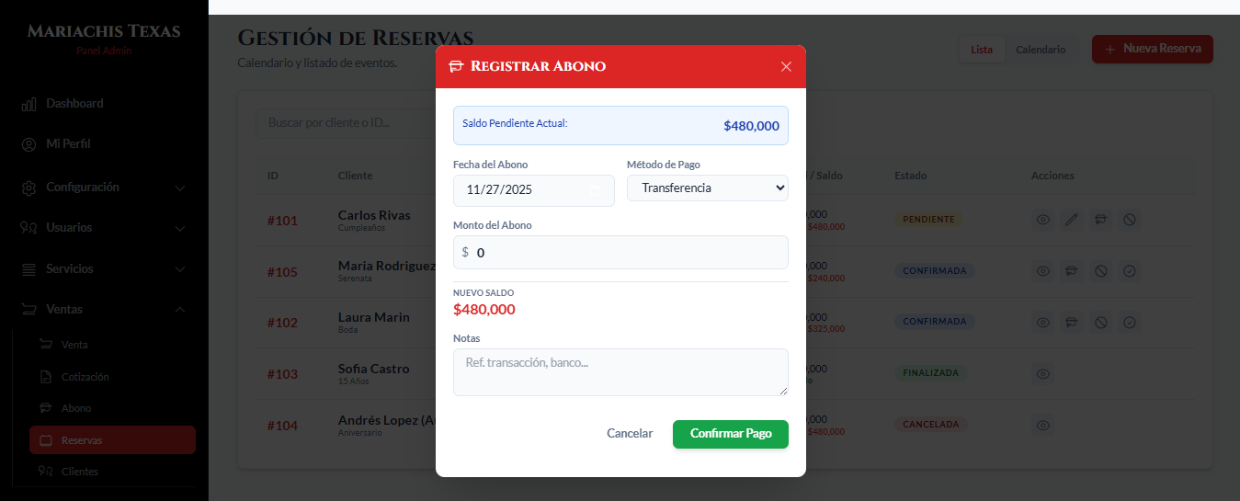
Figuras 32. Registrar Abono

Cancelar Reservas:
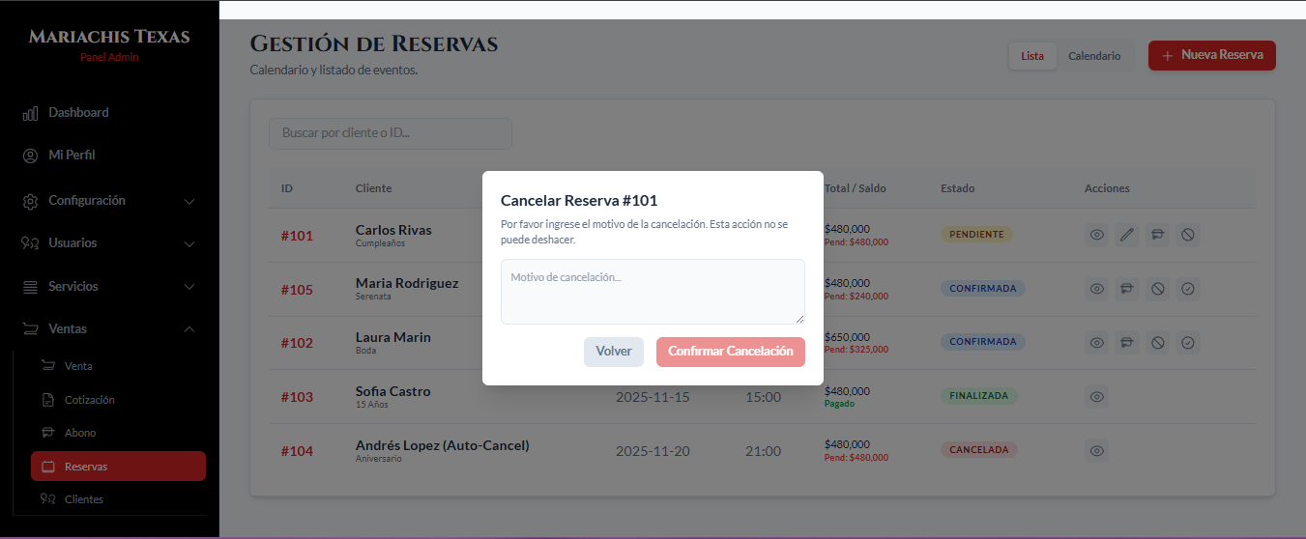
Figuras 33. Cancelar Reserva
Finalizar Evento:
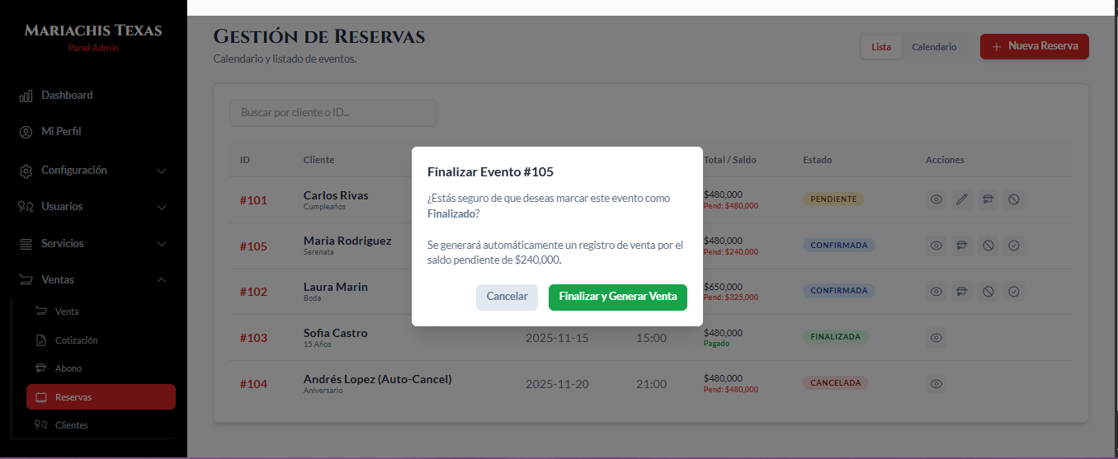
Figuras 34. Finalizar Evento

Calendario:
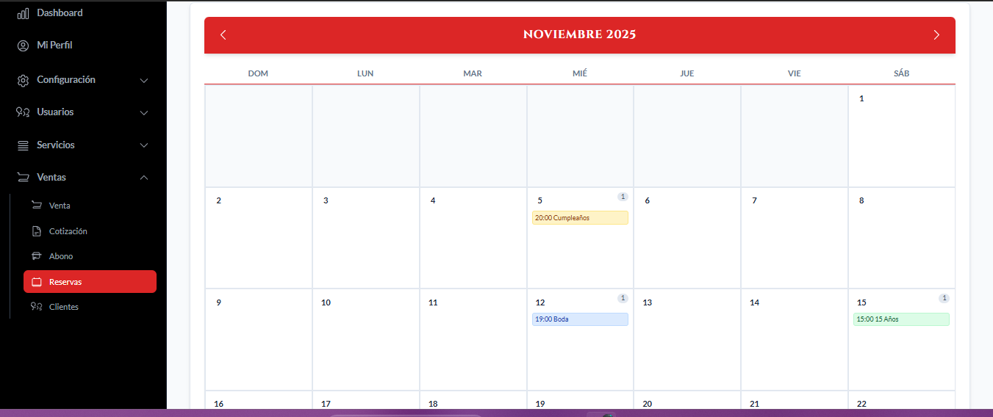
Figuras 35. Calendario
Crear Nueva Reserva:
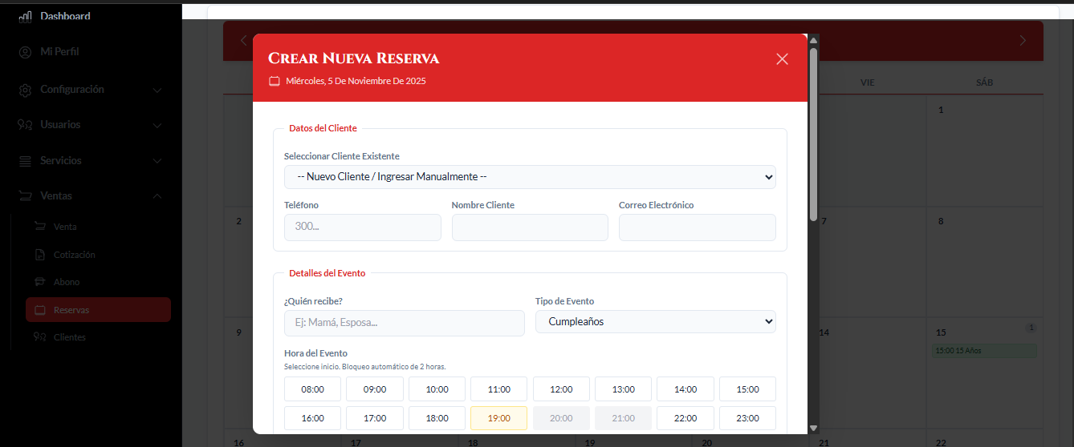
Figuras 36. Crear Reserva

Clientes:
En este módulo se administran los clientes registrados en la plataforma. Permite crear nuevos clientes, consultar el listado de registros, visualizar información detallada, actualizar los datos cuando sea necesario y gestionar su estado dentro del sistema. De esta manera se facilita el seguimiento de los clientes y la administración de la información necesaria para las cotizaciones, reservas y ventas.
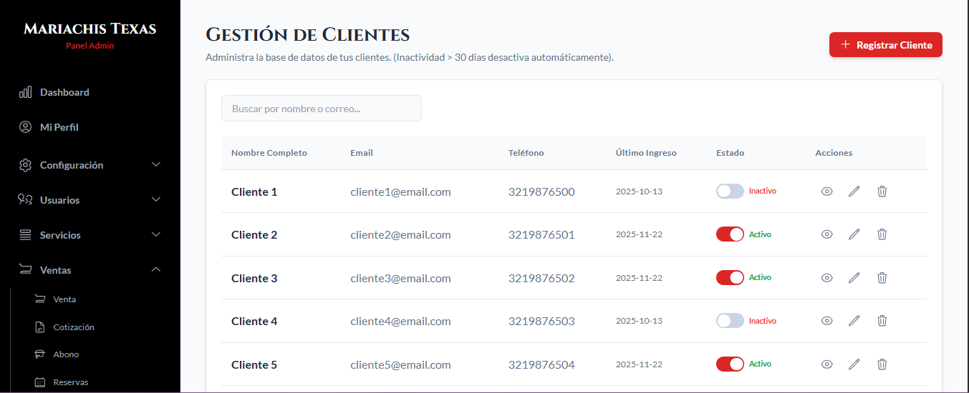
Figuras 37. Gestion de Clientes
Registrar Cliente:
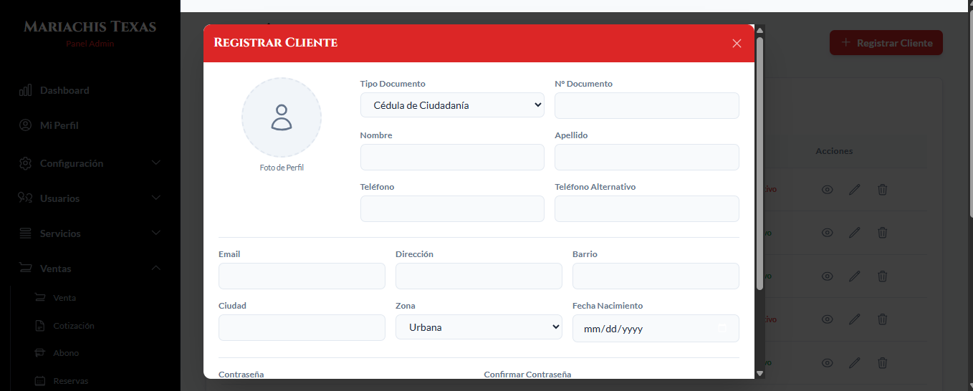
Figuras 38. Registrar Clientes

Detalles del cliente:
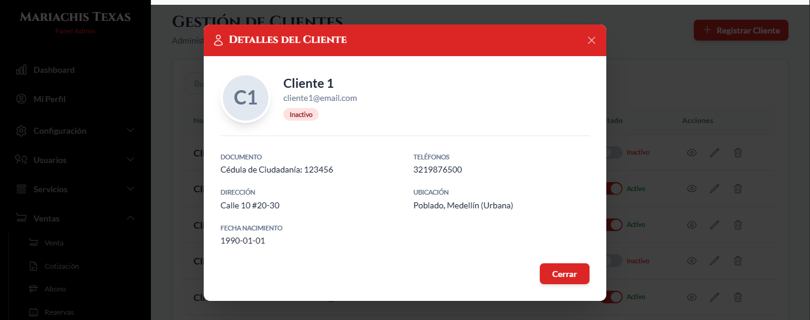
Figuras 39. Detalle de Clientes

Editar cliente:
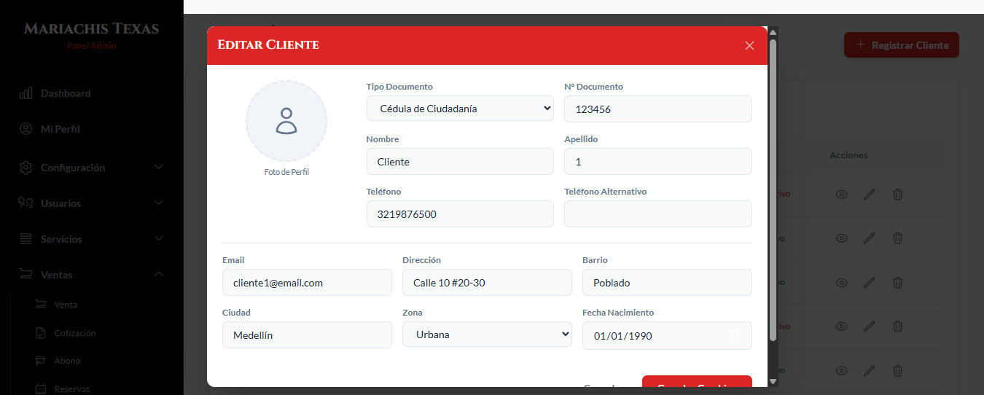
Figuras 40. Editar Cliente

Confirmacion Eliminacion:
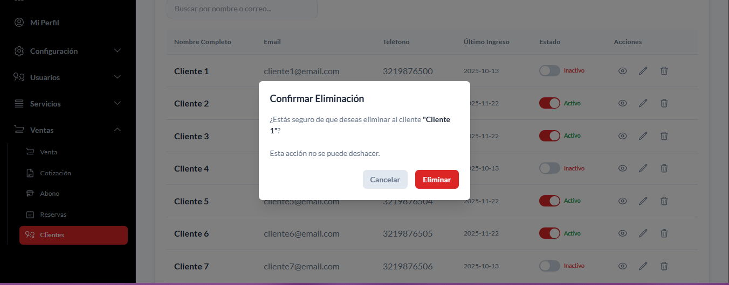
Figuras 41. Confirmar Eliminación

Diagramas

Diagramas de Casos de Uso (Análisis)
En esta sección se presentan los diagramas de casos de uso del proyecto Mariachis Texas Medellín. Estos diagramas permiten visualizar de forma sencilla las acciones que pueden realizar los diferentes usuarios dentro de la plataforma y cómo interactúan con cada una de las funcionalidades del sistema.
A través de estos diagramas se representan procesos como la gestión de cotizaciones, reservas, pagos, ventas y administración del sistema, facilitando la comprensión de los requerimientos y del comportamiento general de la aplicación desde la perspectiva de quienes la utilizan.
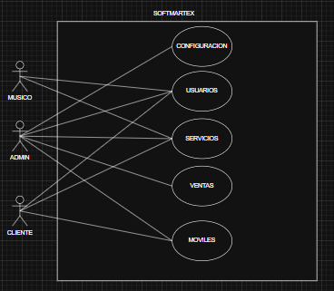
Figura 2. Diagrama de casos usos
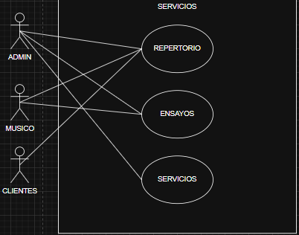
Figuras 42. Diagramas Servicios
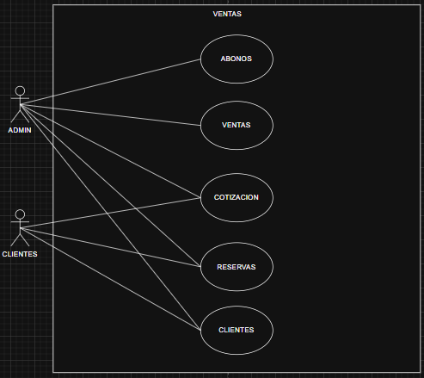
Figuras 43. Ventas
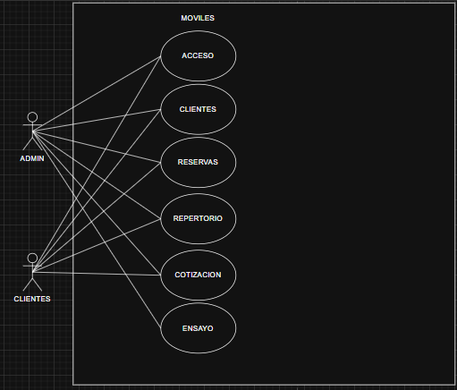
Figuras 44. Caso de uso Moviles
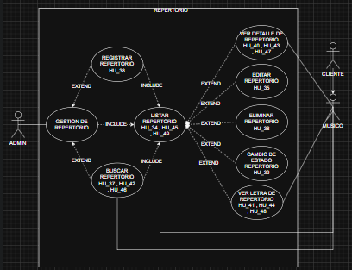
Figuras 45. Caso de Uso Repertorio
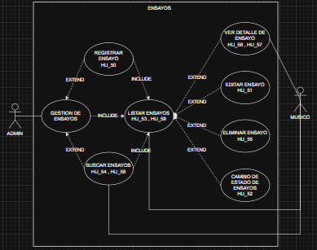
Figuras 46. Caso de Uso Ensayo
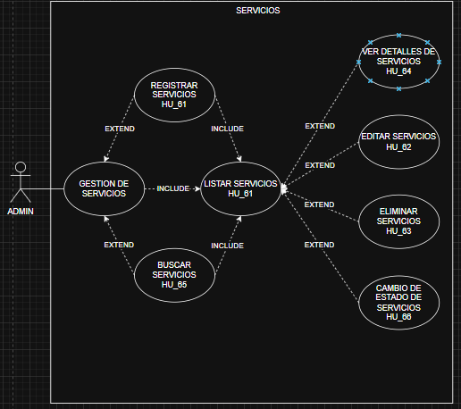
Figuras 47. Caso De Usos Servicios
Figuras 48. Caso De Uso Servicios
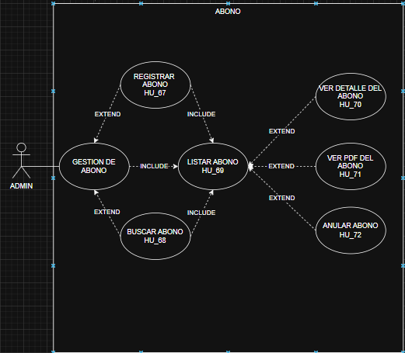
Ilustración 1. Casos de usos Abono
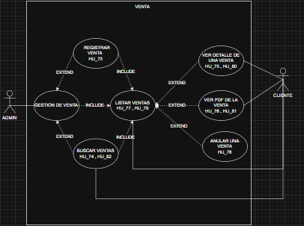
Ilustración 2. Caso de uso Venta
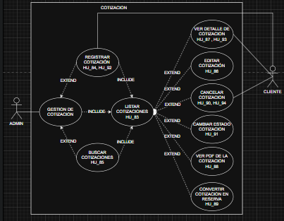
Ilustración 3. Caso de Uso Cotizacion

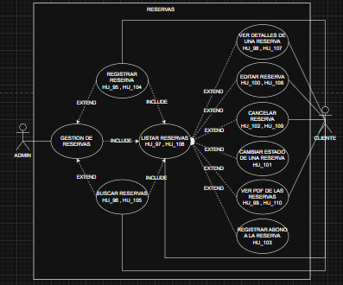
Ilustración 4. Caso de uso Reservas
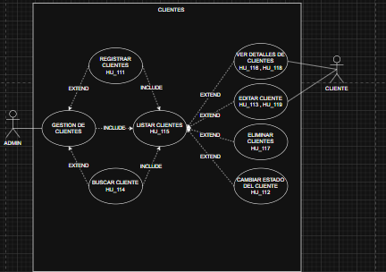
Ilustración 5. Caso de Uso Clientes

Diagramas C4 por Nivel
Aquí te mostramos nuestros 3 diagramas de C4 de contexto, contenedores y de componentes

Contexto
Este diagrama muestra una vista general de la plataforma Mariachis Texas y las personas o servicios que interactúan con ella. Se puede observar que el cliente realiza cotizaciones y reservas, mientras que el administrador se encarga de gestionar la operación del sistema. Además, la plataforma se conecta con servicios externos como Brevo para el envío de correos de confirmación, Cloudinary para almacenar imágenes y videos, y OpenAI para apoyar algunas funcionalidades de inteligencia artificial. De esta forma, se entiende fácilmente cómo se relacionan los diferentes actores y sistemas dentro del proyecto.
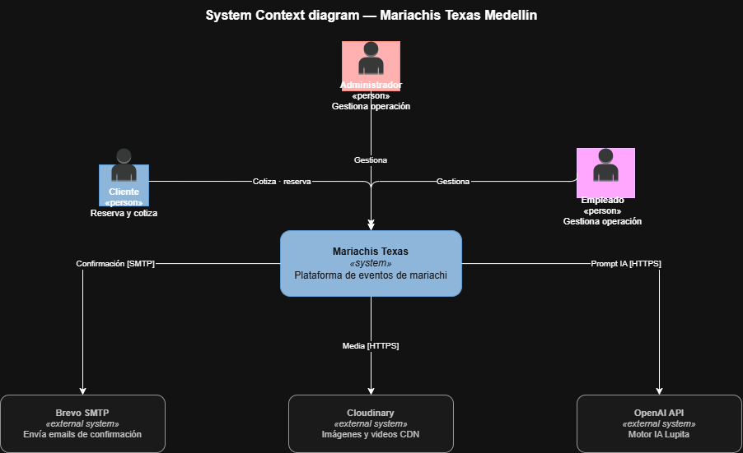

Figuras 49. Diagrama C4 Contexto

Contenedor
Este diagrama muestra cómo está organizada la aplicación Mariachis Texas Medellín a nivel de módulos principales. Se puede observar que los clientes interactúan con una página web pública donde pueden consultar información, realizar cotizaciones y utilizar las funcionalidades de inteligencia artificial. Por otro lado, los administradores acceden a un panel interno para gestionar reservas, ventas y usuarios.
Tanto la página pública como el panel administrativo se comunican con una API Backend desarrollada en Express y TypeScript, la cual se encarga de procesar toda la lógica del negocio. Además, el sistema almacena la información en una base de datos PostgreSQL y utiliza servicios externos como Cloudinary para gestionar imágenes, Brevo para el envío de correos electrónicos y OpenAI para las funcionalidades de inteligencia artificial.
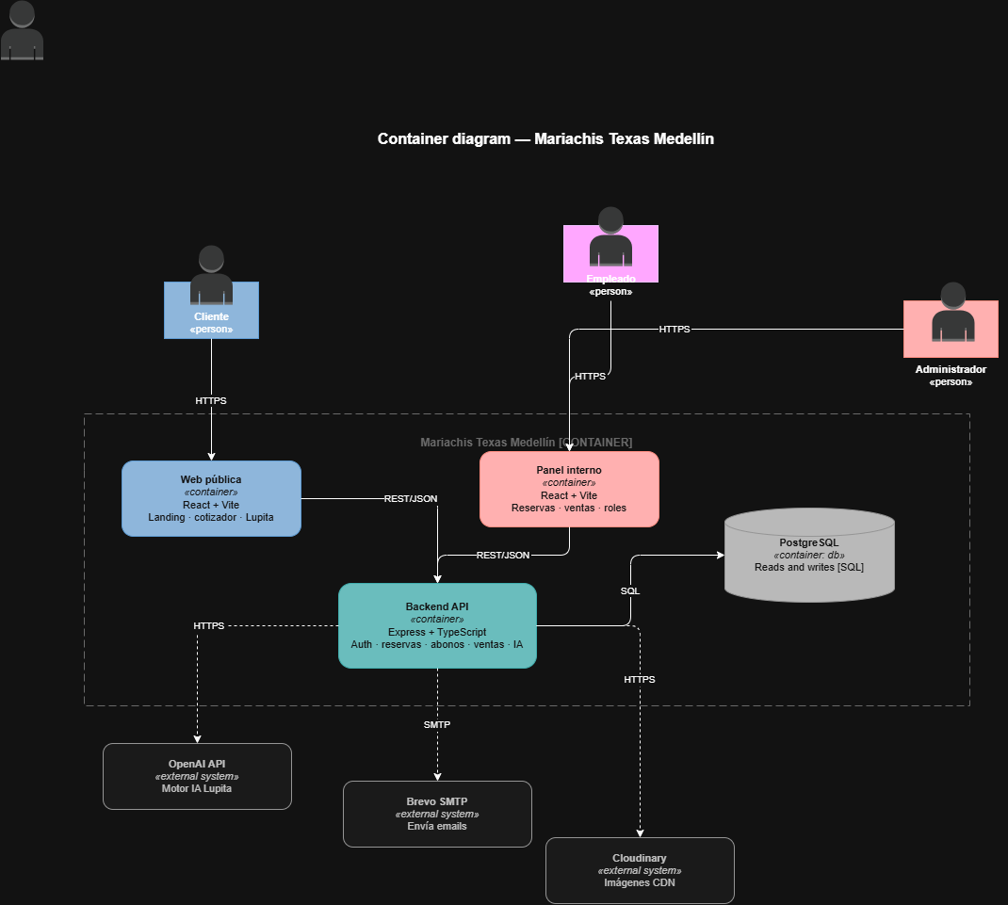

Figuras 50. Diagrama C4 Contenedores

Componentes
Este diagrama presenta el funcionamiento interno del Backend y cómo interactúan sus diferentes componentes para gestionar el proceso de cotizaciones, reservas y ventas.
El flujo inicia cuando un cliente realiza una solicitud de cotización, la cual es recibida por el Controlador de Cotizaciones. Posteriormente, el Servicio de Disponibilidad verifica que la fecha y hora solicitadas estén libres y no presenten conflictos con otras reservas o eventos programados.
Si la disponibilidad es válida, el Servicio de Cotizaciones genera la cotización con los servicios seleccionados y la envía al administrador para su revisión. Desde el Panel Administrador, la cotización puede ser aprobada o rechazada. Cuando es aprobada, el Servicio de Reservas crea la reserva correspondiente y envía una notificación al cliente con la información necesaria para continuar el proceso.
Una vez recibido el anticipo o pago inicial, el Controlador de Abonos registra el pago y actualiza el estado de la reserva. Finalmente, el Módulo de Ventas se encarga de gestionar la reserva confirmada hasta la realización del evento. Durante todo este proceso, el Repositorio de Datos mantiene la comunicación con la base de datos para almacenar y consultar la información requerida por cada componente.
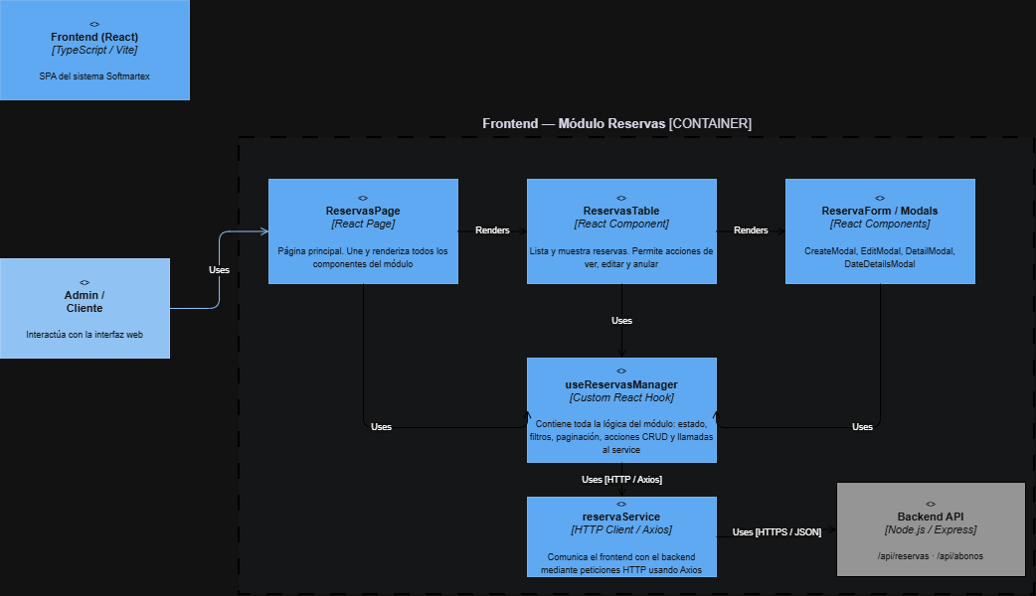
Frontend:

Figuras 51. Diagrama C4 Componentes Frontend

Backend:
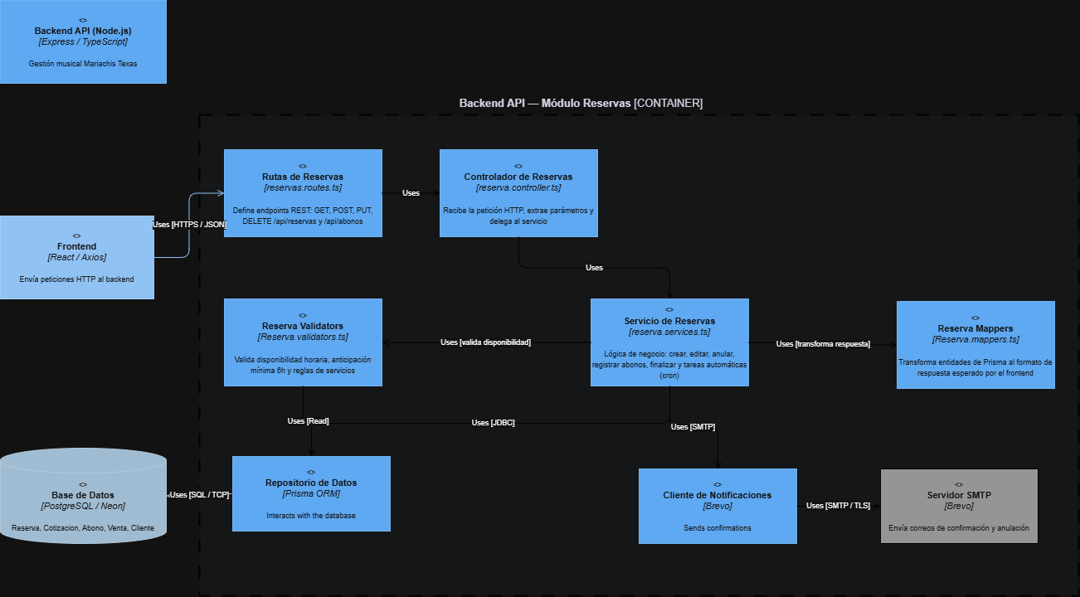
Figuras 52. Diagrama C4 Componentes Backend

Despliegue
Este diagrama muestra cómo está montado el sistema y cómo se comunican sus diferentes partes. Los usuarios ingresan desde un navegador web y acceden al frontend que está alojado en Render. Desde allí, las solicitudes se envían a la API, que es la encargada de procesar toda la información y ejecutar las funcionalidades del sistema.
La API se conecta con la base de datos en Neon, donde se almacena toda la información de clientes, reservas, cotizaciones y ventas. Además, se integra con Cloudinary para guardar las imágenes y con Brevo para enviar correos de confirmación y notificaciones a los usuarios.
También se contempla una aplicación móvil que consume la misma API, permitiendo que tanto la versión web como la móvil trabajen con la misma información y mantengan todo sincronizado.
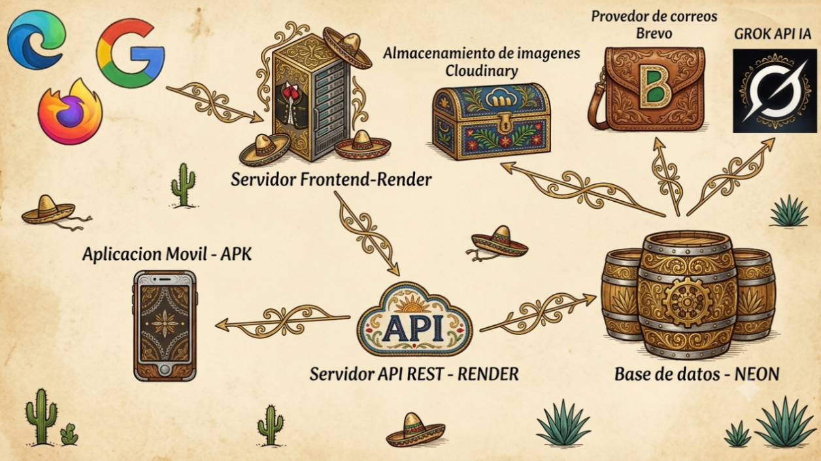
Figura 6. Diagrama de Despliegue.
Figuras 53. Diagrama Despliegue

Documentación de Casos de Uso:
Los casos de uso muestran de forma sencilla las actividades que pueden realizar las personas dentro del sistema. A través de ellos se puede entender cómo interactúan los clientes y administradores con la plataforma, qué funciones tienen disponibles y cómo participan en procesos como las cotizaciones, reservas, pagos y gestión de eventos. Esto permite tener una idea clara de cómo funciona el sistema desde el punto de vista de quienes lo utilizan.

Caso de uso N° HU_02 | Nombre de caso de uso: Programar nuevo ensayo
Fecha ---------- | Elaborado por: Miguel Angel Alvarez Betancur
Actores | Administrador
Objetivo | Permitir al administrador registrar y programar un nuevo ensayo, definiendo sus parámetros principales y estableciendo la fecha y hora en la que se llevará a cabo.
Precondiciones | 1. El administrador debe haber iniciado sesión en el sistema.  2. Debe tener permisos para acceder al módulo de gestión de ensayos.  3. Debe existir al menos un proyecto o área en la cual se pueda programar el nuevo ensayo.
Poscondiciones | 1. El sistema registra el nuevo ensayo con la información suministrada.  2. El sistema muestra un mensaje de confirmación indicando que el ensayo fue programado exitosamente.  3. El nuevo ensayo queda disponible para su consulta, modificación o eliminación desde el módulo de gestión de ensayos.
Flujo de eventos
Acción del actor | Respuesta del sistema
1. El administrador hace clic en la opción "Ensayos" del menú principal.  3. El administrador selecciona la opción "Programar nuevo ensayo". | 2. El sistema verifica los permisos y carga el módulo de gestión de ensayos.  4. El sistema muestra el formulario para el registro de un nuevo ensayo.
Situaciones excepcionales
1. Faltan datos obligatorios: si el administrador no completa toda la información requerida, el sistema muestra un mensaje indicando los campos faltantes y no permite continuar hasta corregirlos.
2. Error de conexión a la base de datos: el sistema muestra un mensaje de error y no se registra el ensayo.
3. El usuario no tiene permisos para programar ensayos: el sistema redirige a una página de acceso denegado.
4. Conflicto de programación: si la fecha y hora ingresadas se superponen con otro ensayo, el sistema muestra una advertencia y solicita modificar la programación.
Incluido | Buscar ensayos por fecha
Extendido | Editar fecha y hora de ensayo, cancelar ensayo programado, agregar observaciones o notas del ensayo, listar ensayos
Revisado por:

Caso de uso N° HU_01 | Nombre de caso de uso: Crear usuario
Fecha ---------- | Elaborado por: Miguel Angel Alvarez Betancur
Actores | Administrador
Objetivo | Permitir al administrador registrar un nuevo usuario en el sistema, ingresando sus datos personales, credenciales de acceso y rol correspondiente.
Precondiciones | 1. El administrador debe haber iniciado sesión en el sistema.  2. Debe contar con permisos para acceder al módulo de gestión de usuarios.  3. Debe existir conexión activa con la base de datos.  4. Deben estar definidos los roles disponibles para asignar al nuevo usuario.  5. El formulario de creación de usuario debe estar habilitado y accesible.
Poscondiciones | 1. El nuevo usuario queda registrado correctamente en la base de datos.  2. Se asignan los permisos y el rol correspondiente según la configuración seleccionada.  3. El usuario aparece en la lista general de usuarios del sistema.  4. El sistema genera un registro en el historial o bitácora con la acción realizada por el administrador.  5. Se muestra un mensaje de confirmación indicando que la creación se realizó exitosamente.
Flujo de eventos
Acción del actor | Respuesta del sistema
1. El administrador hace clic en la opción "Usuarios" del menú principal.  3. El administrador selecciona la opción "Crear nuevo usuario".  5. El administrador completa la información requerida, incluyendo nombre, correo, contraseña y rol asignado.  7. El administrador confirma la acción para registrar al nuevo usuario. | 2. El sistema carga el módulo de gestión de usuarios.  4. El sistema muestra un formulario en blanco para ingresar los datos del nuevo usuario.  6. El sistema valida la información, guarda los datos en la base de datos y muestra un mensaje de confirmación indicando que el usuario fue creado exitosamente.
Situaciones excepcionales
1. Datos incompletos o inválidos: el sistema muestra un mensaje de error indicando los campos que deben ser corregidos antes de continuar.
2. Usuario o correo ya existente: el sistema alerta que no se puede crear el usuario debido a duplicidad de información.
3. Error al guardar en la base de datos: el sistema muestra un mensaje indicando que la creación del usuario no pudo completarse.
4. El administrador no tiene permisos suficientes: el sistema muestra un mensaje de acceso denegado o impide realizar la acción.
5. Fallo de conexión con el servidor: el sistema notifica que no es posible registrar el usuario en ese momento y sugiere intentar más tarde.
Incluido | Listar usuarios, Validar datos del formulario
Extendido | Asignar permisos adicionales, Editar información del usuario, Enviar credenciales por correo electrónico
Revisado por:

Caso de uso N° HU_01 | Nombre de caso de uso: Crear Usuario (Cliente)
Fecha ---------- | Elaborado por: Miguel Angel Alvarez Betancur
Actores | Cliente
Objetivo | Permitir al cliente registrarse en el sistema creando su propio usuario, ingresando su información personal, credenciales de acceso y datos de contacto requeridos.
Precondiciones | 1. El cliente debe acceder a la página o módulo de registro de usuario.  2. El sistema debe estar disponible y con conexión activa a la base de datos.  3. Debe existir el rol Cliente configurado en el sistema.  4. El formulario de registro debe estar habilitado y accesible para nuevos usuarios.
Poscondiciones | 1. El nuevo usuario queda registrado como cliente en la base de datos.  2. El sistema asigna automáticamente el rol Cliente con sus permisos correspondientes.  3. El cliente puede iniciar sesión con las credenciales recién creadas.  4. Se genera un registro en el historial o bitácora del sistema.  5. Se muestra un mensaje confirmando la creación exitosa de la cuenta.
Flujo de eventos
Acción del actor | Respuesta del sistema
1. El cliente hace clic en la opción "Registrarse" o "Crear cuenta" desde el menú principal o la pantalla de inicio de sesión.  3. El cliente ingresa su nombre completo, correo electrónico, contraseña y otros datos solicitados.  5. El cliente confirma la acción seleccionando "Registrar" o "Crear cuenta". | 2. El sistema carga el módulo de registro de usuario.  4. El sistema muestra un formulario en blanco con los campos requeridos para el registro.  6. El sistema valida los datos ingresados (formato del correo, longitud de la contraseña, campos obligatorios, etc.).  7. Si la información es válida, el sistema registra el nuevo usuario en la base de datos con el rol de cliente.  8. El sistema muestra un mensaje de confirmación indicando que el usuario fue creado exitosamente y habilita el inicio de sesión.
Situaciones excepcionales
1. Datos incompletos o inválidos: el sistema indica los campos que deben corregirse antes de continuar.
2. Correo electrónico ya registrado: el sistema alerta que no se puede crear la cuenta por duplicidad de información.
3. Error al registrar en la base de datos: el sistema muestra un mensaje indicando que la creación no se pudo completar.
4. Fallo de conexión con el servidor: el sistema notifica que no es posible crear el usuario en ese momento.
Incluido | Validar datos del formulario, Confirmar registro
Extendido | Verificar correo electrónico, Recuperar contraseña
Revisado por:

Caso de uso N° HU_01 | Nombre de caso de uso: Editar Usuario
Fecha ---------- | Elaborado por: Miguel Angel Alvarez Betancur
Actores | Administrador
Objetivo | Permitir al administrador modificar la información de un usuario existente en el sistema, actualizando datos personales, credenciales, rol o estado de la cuenta.
Precondiciones | 1. El administrador debe haber iniciado sesión en el sistema.  2. Debe contar con permisos para acceder al módulo de gestión de usuarios.  3. Debe existir al menos un usuario previamente registrado para poder editarlo.  4. El sistema debe estar conectado a la base de datos.
Poscondiciones | 1. La información del usuario se actualiza correctamente en la base de datos.  2. El cambio queda registrado en la bitácora o historial del sistema para fines de trazabilidad.  3. Los permisos o roles actualizados entran en vigencia de forma inmediata.  4. Se muestra un mensaje de confirmación al administrador.
Flujo de eventos
Acción del actor | Respuesta del sistema
1. El administrador hace clic en la opción "Usuarios" del menú principal.  3. El administrador selecciona el usuario que desea editar.  5. El administrador modifica la información necesaria (por ejemplo: nombre, correo, rol, estado, contraseña).  7. El administrador confirma la acción seleccionando "Guardar cambios". | 2. El sistema carga el módulo de gestión de usuarios.  4. El sistema muestra un formulario con los datos actuales del usuario.  6. El sistema muestra un mensaje de confirmación indicando que la edición fue exitosa.  8. El sistema valida los datos modificados.  9. Si la información es válida, el sistema actualiza los datos del usuario en la base de datos.
Situaciones excepcionales
1. Datos incompletos o inválidos: el sistema indica los campos que deben corregirse antes de guardar.
2. Usuario no encontrado: el sistema muestra un mensaje de error si el usuario seleccionado no existe.
3. Error al actualizar la base de datos: el sistema informa que los cambios no pudieron completarse.
4. El administrador no tiene permisos suficientes: el sistema restringe el acceso o muestra un mensaje de acceso denegado.
5. Fallo de conexión: el sistema notifica que no es posible realizar la actualización en ese momento.
Incluido | Listar usuarios, Validar datos del formulario
Extendido | Restablecer contraseña, Asignar permisos adicionales, Enviar notificación de cambios
Revisado por:

MÓDULO: REPERTORIO
Caso de uso N° HU_01 | Nombre de caso de uso: Registrar Canciones (Cliente)
Fecha ---------- | Elaborado por: Miguel Angel Alvarez Betancur
Actores | Cliente
Objetivo | Este caso de uso permite al cliente registrar nuevas canciones dentro del sistema, asociándose a su cuenta o perfil. El cliente puede ingresar información relacionada con la canción, como título, artista, género, duración y archivo de audio correspondiente.
Precondiciones | 1. El cliente debe estar autenticado en el sistema.  2. El sistema debe estar operativo y conectado a la base de datos.  3. El cliente debe tener permisos para registrar contenido.  4. El archivo de audio debe cumplir con los formatos compatibles (por ejemplo, .mp3, .wav, .flac).
Poscondiciones | 1. La canción queda registrada correctamente en la base de datos.  2. El archivo de audio queda almacenado en el servidor o repositorio correspondiente.  3. Se asocia la canción al perfil del cliente que la registró.  4. El sistema registra la acción en la bitácora.  5. Si aplica, se envía una notificación de confirmación al cliente.
Flujo de eventos
Acción del actor | Respuesta del sistema
1. El cliente inicia sesión en el sistema.  3. Accede al módulo "Mis canciones" o "Registrar nueva canción".  5. El sistema muestra el formulario de registro.  7. El cliente ingresa la información solicitada y selecciona el archivo de audio.  9. El sistema valida los datos y el formato del archivo. | 2. Si los datos son válidos, el sistema guarda la canción en la base de datos y almacena el archivo en el servidor.  4. El sistema registra la acción en la bitácora.  6. Si las notificaciones están habilitadas, se ejecuta el caso de uso de enviar notificación.  8. El sistema muestra un mensaje confirmando el registro exitoso.
Situaciones excepcionales
1. Si la conexión se interrumpe durante la carga, el sistema cancela el proceso y notifica al usuario.
2. Si no hay espacio disponible, el sistema rechaza la carga y muestra un mensaje de error.
3. Si ocurre una excepción técnica, el sistema muestra un mensaje genérico y registra el error en la bitácora.
Incluido | Validar datos de canción, Registrar acción en bitácora
Extendido | Enviar notificación de confirmación, Generar vista previa de la canción
Revisado por:

Caso de uso N° HU_01 | Nombre de caso de uso: Registrar Canciones (Administrador)
Fecha ---------- | Elaborado por: Miguel Angel Alvarez Betancur
Actores | Administrador
Objetivo | Este caso de uso permite al administrador del sistema registrar nuevas canciones en la plataforma. El administrador puede ingresar la información completa de cada canción, asociarla a artistas, géneros, álbumes u otros metadatos, y subir el archivo de audio correspondiente.
Precondiciones | 1. El usuario debe estar autenticado como administrador.  2. El sistema debe estar operativo y conectado a la base de datos.  3. El administrador debe tener permisos de registro o carga de contenido.  4. Los archivos deben cumplir con los formatos permitidos (.mp3, .wav, .flac, etc.).
Poscondiciones | 1. La canción queda registrada correctamente en la base de datos.  2. El archivo de audio se almacena en el servidor o repositorio correspondiente.  3. La acción queda registrada en la bitácora de auditoría.  4. Si aplica, la canción queda disponible en el catálogo musical.  5. El sistema mantiene la integridad y consistencia de los datos.
Flujo de eventos
Acción del actor | Respuesta del sistema
1. El administrador inicia sesión en el sistema.  3. Accede al módulo "Gestión de canciones".  5. Selecciona la opción "Registrar nueva canción".  7. El sistema muestra el formulario de registro.  9. El administrador ingresa los datos solicitados y adjunta el archivo de audio. | 2. El sistema valida los datos ingresados.  4. Si la validación es correcta, el sistema guarda la información y sube el archivo al servidor.  6. El sistema registra la acción en la bitácora.  8. Si corresponde, se ejecutan los casos extendidos.  10. El sistema muestra un mensaje confirmando el registro exitoso.
Situaciones excepcionales
1. Si la carga del archivo falla por razones técnicas, el sistema cancela el registro y muestra un mensaje de error.
2. Si la sesión expira antes de completar la acción, el sistema redirige al inicio de sesión y cancela el proceso.
3. Si ocurre una excepción no prevista, el sistema muestra un mensaje genérico y registra el evento en la bitácora.
Incluido | Validar datos de canción, Registrar acción en bitácora
Extendido | Enviar notificación de nuevo contenido, Asignar canción a catálogo o playlist
Revisado por:

MÓDULO: ENSAYOS
Caso de uso N° HU_01 | Nombre de caso de uso: Registrar ensayo (Cliente)
Fecha ---------- | Elaborado por: Miguel Angel Alvarez Betancur
Actores | Clientes
Objetivo | Permite al cliente registrar un nuevo ensayo en el sistema, ingresando la información requerida como fecha, hora, tipo de ensayo y cualquier detalle adicional necesario.
Precondiciones | 1. El cliente debe haber iniciado sesión en el sistema.  2. Debe contar con permisos para acceder al módulo de gestión de ensayos.  3. Debe existir disponibilidad de fechas y horarios para registrar un nuevo ensayo.  4. El formulario de registro de ensayo debe estar habilitado y accesible.
Poscondiciones | 1. El ensayo queda registrado en la base de datos con el estado "Programado" o "Pendiente de confirmación", según la configuración del sistema.  2. El ensayo aparece en el calendario del cliente.  3. Se genera un registro en el historial o bitácora del sistema.  4. El cliente recibe un mensaje o notificación confirmando el registro.
Flujo de eventos
Acción del actor | Respuesta del sistema
1. El cliente hace clic en la opción "Ensayos" del menú principal.  3. El cliente selecciona la opción "Registrar nuevo ensayo".  5. El cliente completa la información requerida para el registro.  6. El cliente confirma la acción seleccionando "Registrar ensayo". | 2. El sistema carga el módulo de gestión de ensayos.  4. El sistema muestra un formulario en blanco para ingresar los datos del ensayo.  7. El sistema valida los datos ingresados.  8. Si los datos son correctos, el sistema registra el ensayo en la base de datos y lo agrega al calendario del cliente.  9. El sistema muestra un mensaje de confirmación.
Situaciones excepcionales
1. Datos incompletos o inválidos: el sistema indica los campos que deben corregirse.
2. Fecha u horario no disponible: el sistema muestra un mensaje informando que el horario seleccionado está ocupado.
3. Error al guardar los datos: el sistema indica que el ensayo no pudo registrarse.
4. Fallo de conexión con el servidor: el sistema informa que no es posible realizar el registro temporalmente.
Incluido | Listar ensayos, Validar disponibilidad
Extendido | Agregar observaciones o notas, Adjuntar documentos, Editar ensayo registrado
Revisado por:

Caso de uso N° HU_01 | Nombre de caso de uso: Registrar ensayo (Administrador)
Fecha ---------- | Elaborado por: Miguel Angel Alvarez Betancur
Actores | Administrador
Objetivo | Permitir al administrador registrar un nuevo ensayo en el sistema, ingresando la información correspondiente al cliente, tipo de ensayo, fecha, hora y demás detalles requeridos.
Precondiciones | 1. El administrador debe haber iniciado sesión en el sistema.  2. Debe contar con permisos para acceder al módulo de gestión de ensayos.  3. Debe existir al menos un cliente registrado al cual se le asigne el ensayo.  4. Debe haber fechas y horarios disponibles para programar un nuevo ensayo.  5. El formulario de registro de ensayo debe estar habilitado y accesible.
Poscondiciones | 1. El ensayo queda registrado correctamente en la base de datos.  2. El ensayo aparece en el calendario del cliente y del administrador.  3. El sistema registra la acción en la bitácora o historial.  4. Se envía una notificación al cliente (si la función está habilitada).
Flujo de eventos
Acción del actor | Respuesta del sistema
1. El administrador hace clic en la opción "Ensayos" del menú principal.  3. El administrador selecciona la opción "Registrar nuevo ensayo".  5. El administrador selecciona el cliente, agrega el tipo de ensayo, fecha, hora y demás detalles requeridos.  6. El administrador confirma la acción seleccionando "Registrar ensayo". | 2. El sistema carga el módulo de gestión de ensayos.  4. El sistema muestra un formulario en blanco para ingresar los datos del ensayo.  7. El sistema valida los datos ingresados.  8. Si la información es válida, el sistema registra el ensayo en la base de datos.  9. El sistema muestra un mensaje de confirmación.
Situaciones excepcionales
1. Datos incompletos o inválidos: el sistema indica los campos que deben corregirse.
2. Fecha u horario no disponible: el sistema muestra un mensaje indicando que el horario seleccionado está ocupado.
3. Cliente no encontrado: el sistema muestra un error indicando que el cliente seleccionado no existe.
4. Error al guardar en la base de datos: el sistema indica que el ensayo no se pudo registrar.
5. Fallo de conexión con el servidor: el sistema informa al administrador que no es posible completar el registro.
Incluido | Listar ensayos, Listar clientes, Validar disponibilidad
Extendido | Agregar observaciones o notas del ensayo, Adjuntar documentos o requerimientos especiales, Asignar personal técnico al ensayo, Editar el ensayo una vez registrado
Revisado por:

Caso de uso N° HU_01 | Nombre de caso de uso: Editar ensayo (Cliente)
Fecha ---------- | Elaborado por: Miguel Angel Alvarez Betancur
Actores | Cliente
Objetivo | Permitir al cliente modificar la información de un ensayo previamente registrado, como la fecha, hora, tipo de ensayo u observaciones adicionales.
Precondiciones | 1. El cliente debe haber iniciado sesión en el sistema.  2. Debe tener permisos para acceder al módulo de gestión de ensayos.  3. Debe existir al menos un ensayo registrado por el cliente.  4. El ensayo debe estar en un estado que permita la edición (por ejemplo, Programado o Pendiente).  5. El formulario de edición debe estar disponible y accesible.
Poscondiciones | 1. El ensayo se actualiza en la base de datos con la nueva información proporcionada.  2. El calendario del cliente refleja la información modificada.  3. Se genera un registro del cambio en el historial del sistema.  4. El cliente recibe una confirmación visual o una notificación (si corresponde).
Flujo de eventos
Acción del actor | Respuesta del sistema
1. El cliente hace clic en la opción "Ensayos" del menú principal.  3. El cliente selecciona el ensayo que desea editar y hace clic en "Editar".  5. El cliente modifica la información deseada (fecha, hora, tipo de ensayo, notas, etc.).  6. El cliente confirma la operación seleccionando "Guardar cambios". | 2. El sistema carga el módulo de gestión de ensayos y muestra la lista de los ensayos registrados por el cliente.  4. El sistema muestra un formulario prellenado con la información actual del ensayo.  7. El sistema valida los nuevos datos ingresados.  8. Si la validación es correcta, el sistema actualiza el ensayo con los nuevos datos.  9. El sistema muestra un mensaje de confirmación.
Situaciones excepcionales
1. El ensayo no existe o no pertenece al cliente: el sistema muestra un mensaje de error.
2. El ensayo no se puede editar debido a su estado (ej. Finalizado, Cancelado, En ejecución).
3. Fecha u hora no disponible: el sistema informa que no hay disponibilidad.
4. Datos inválidos o incompletos: el sistema señala los campos a corregir.
5. Error al actualizar la base de datos: el sistema indica que los cambios no se pudieron guardar.
6. El cliente no tiene permisos: se muestra acceso denegado y se bloquea la acción.
Incluido | Listar ensayos, Validar disponibilidad de fecha y hora
Extendido | Agregar o modificar observaciones o notas del ensayo, Adjuntar archivos adicionales, Solicitar cambios especiales para el ensayo
Revisado por:

Caso de uso N° HU_01 | Nombre de caso de uso: Editar ensayo (Administrador)
Fecha ---------- | Elaborado por: Miguel Angel Alvarez Betancur
Actores | Administrador
Objetivo | Permitir al administrador modificar la información de un ensayo previamente registrado, como fecha, hora, tipo de ensayo, cliente asignado, personal técnico o notas adicionales.
Precondiciones | 1. El administrador debe haber iniciado sesión en el sistema.  2. Debe contar con permisos para acceder al módulo de gestión de ensayos.  3. Debe existir al menos un ensayo registrado en el sistema.  4. El ensayo debe estar en un estado que permita su edición (por ejemplo, Programado, Pendiente o En proceso).  5. El formulario de edición debe estar habilitado y accesible.
Poscondiciones | 1. El ensayo se actualiza en la base de datos con la nueva información.  2. El calendario del cliente y del administrador reflejan los cambios realizados.  3. Se genera un registro de modificación en el historial para su revisión.  4. Se envía una notificación al cliente (si la función está habilitada).
Flujo de eventos
Acción del actor | Respuesta del sistema
1. El administrador hace clic en la opción "Ensayos" del menú principal.  3. El administrador selecciona el ensayo que desea editar y hace clic en "Editar".  5. El administrador modifica la información requerida (cliente, fecha, hora, tipo de ensayo, personal técnico, notas, etc.).  6. El administrador confirma la acción seleccionando "Guardar cambios". | 2. El sistema carga el módulo de gestión de ensayos mostrando la lista de ensayos registrados.  4. El sistema muestra un formulario prellenado con la información actual del ensayo.  7. El sistema valida los nuevos datos ingresados.  8. Si la validación es correcta, el sistema actualiza el ensayo en la base de datos.  9. El sistema muestra un mensaje de confirmación.
Situaciones excepcionales
1. El ensayo no existe: el sistema indica que el registro no se encontró.
2. El ensayo no se puede editar debido a su estado (ej. Finalizado, Cancelado, Archivado).
3. Fecha u hora no disponible: el sistema alerta que ese horario ya está ocupado.
4. El cliente asignado no existe o fue eliminado: el sistema solicita seleccionar otro cliente.
5. Error al actualizar en la base de datos: el sistema indica que los cambios no se pudieron guardar.
6. Fallo de conexión con el servidor: el sistema informa que la operación no se puede completar temporalmente.
Incluido | Listar ensayos, Listar clientes, Validar disponibilidad de fecha y hora
Extendido | Asignar o cambiar personal técnico del ensayo, Agregar o modificar observaciones o notas internas, Adjuntar documentos o requisitos adicionales, Reprogramar completamente el ensayo
Revisado por:

MÓDULO: ABONO
Caso de uso N° HU_01 | Nombre de caso de uso: Registrar abono (Cliente)
Fecha ---------- | Elaborado por: Miguel Angel Alvarez Betancur
Actores | Cliente
Objetivo | Permitir al cliente registrar un abono o pago parcial asociado a una venta, servicio o ensayo previamente generado.
Precondiciones | 1. El cliente debe haber iniciado sesión en el sistema.  2. Debe tener permisos para acceder al módulo de pagos o abonos.  3. Debe existir al menos una venta, servicio o ensayo con saldo pendiente.  4. El formulario de registro de abono debe estar habilitado.
Poscondiciones | 1. El abono queda registrado en la base de datos.  2. El saldo pendiente se actualiza correctamente.  3. El cliente puede ver el movimiento en su historial de pagos.  4. Si el saldo llega a cero, la venta puede quedar marcada como Pagada.
Flujo de eventos
Acción del actor | Respuesta del sistema
1. El cliente hace clic en la opción "Pagos / Abonos" del menú principal.  3. El cliente selecciona la venta o servicio al que desea aplicar el abono.  5. El cliente ingresa el monto a abonar y, si aplica, una descripción o comprobante.  6. El cliente confirma la acción seleccionando "Registrar abono". | 2. El sistema carga el módulo de abonos mostrando las ventas o servicios con saldo pendiente.  4. El sistema muestra el detalle del saldo pendiente y un campo para ingresar el monto del abono.  7. El sistema valida que el monto sea numérico, que no supere el saldo pendiente y que la venta exista y esté activa.  8. Si la validación es correcta, el sistema registra el abono en la base de datos.  9. El sistema actualiza el saldo pendiente y muestra un mensaje de confirmación.
Situaciones excepcionales
1. Monto superior al saldo pendiente: el sistema rechaza el abono e indica el valor correcto.
2. Monto inválido (texto, negativo, vacío): el sistema solicita una corrección.
3. La venta seleccionada no existe o ya está pagada: el sistema muestra un error.
4. Error al guardar los datos: el sistema indica que el abono no se pudo registrar.
5. Fallo de conexión: el sistema informa que la operación no puede completarse temporalmente.
6. Permisos insuficientes: se muestra acceso denegado.
Incluido | Listar ventas/servicios con saldo pendiente, Calcular saldo en tiempo real
Extendido | Adjuntar comprobante del abono, Agregar notas o descripción del motivo del pago, Descargar recibo o comprobante generado por el sistema
Revisado por:

Caso de uso N° HU_01 | Nombre de caso de uso: Registrar abono (Administrador)
Fecha ---------- | Elaborado por: Miguel Angel Alvarez Betancur
Actores | Administrador
Objetivo | Permitir al administrador registrar un abono o pago parcial realizado por un cliente, asociado a una venta, servicio o ensayo previamente generado.
Precondiciones | 1. El administrador debe haber iniciado sesión en el sistema.  2. Debe contar con permisos para acceder al módulo de pagos / abonos.  3. Debe existir al menos una venta o servicio activo con saldo pendiente.  4. El formulario de registro de abono debe estar habilitado.
Poscondiciones | 1. El abono queda registrado correctamente en la base de datos.  2. El saldo pendiente de la venta se actualiza.  3. Se genera un movimiento contable en el historial del sistema.  4. Si el saldo llega a cero, la venta puede pasar a estado Pagada.  5. El cliente puede visualizar el abono desde su cuenta (si la opción está habilitada).
Flujo de eventos
Acción del actor | Respuesta del sistema
1. El administrador hace clic en la opción "Pagos / Abonos" del menú principal.  3. El administrador selecciona el cliente y la venta en la que registrará el abono.  5. El administrador ingresa el monto del abono y, si aplica, adjunta un comprobante o agrega una descripción.  6. El administrador confirma la acción seleccionando "Registrar abono". | 2. El sistema carga el módulo mostrando las ventas o servicios con saldo pendiente.  4. El sistema muestra el detalle de la venta, el monto total, abonos previos y el saldo pendiente.  7. El sistema valida que el monto no exceda el saldo pendiente, que la venta exista y esté activa, y que los datos ingresados sean válidos.  8. Si todo es correcto, el sistema registra el abono en la base de datos.  9. El sistema actualiza el saldo y muestra un mensaje de confirmación.
Situaciones excepcionales
1. Monto mayor al saldo pendiente: el sistema bloquea el registro y muestra el saldo correcto.
2. Monto inválido (texto, negativo, vacío): el sistema solicita una corrección.
3. La venta no existe o ya está liquidada: el sistema muestra un mensaje de error.
4. Cliente no encontrado: se solicita seleccionar uno válido.
5. Error al guardar en la base de datos: el sistema notifica que no se pudo completar el registro.
6. Fallo de conexión: se informa que no es posible completar la operación temporalmente.
7. Permisos insuficientes: el sistema muestra acceso denegado.
Incluido | Listar ventas con saldo pendiente, Listar clientes, Cálculo automático del saldo actualizado
Extendido | Adjuntar comprobantes de pago, Generar y descargar recibo del abono, Editar abonos previamente registrados, Registrar múltiples abonos en una sola sesión
Revisado por:

Caso de uso N° HU_01 | Nombre de caso de uso: Editar abono (Cliente)
Fecha ---------- | Elaborado por: Miguel Angel Alvarez Betancur
Actores | Cliente
Objetivo | Permitir al cliente editar un abono previamente registrado por él mismo, ajustando información como el monto, descripción, o comprobante asociado.
Precondiciones | 1. El cliente debe haber iniciado sesión en su cuenta.  2. Debe tener permisos para ver y modificar sus abonos.  3. Debe existir al menos un abono registrado por el cliente.  4. El abono debe estar en estado Editable (no aprobado, no cerrado).  5. Debe existir una venta o servicio asociado a dicho abono.
Poscondiciones | 1. El abono queda actualizado con la nueva información.  2. El historial de pagos refleja la modificación.  3. El saldo pendiente (si aplica) se recalcula.  4. El sistema registra la modificación para trazabilidad.
Flujo de eventos
Acción del actor | Respuesta del sistema
1. El cliente hace clic en el menú "Mis Pagos / Mis Abonos".  3. El cliente selecciona el abono que desea editar.  5. El cliente modifica la información requerida (monto, detalles o comprobante).  6. El cliente confirma los cambios seleccionando "Guardar cambios". | 2. El sistema carga la lista de abonos registrados por el cliente.  4. El sistema muestra el formulario con los datos actuales del abono.  7. El sistema valida que el nuevo monto no exceda el saldo restante, que los campos estén completos y sean válidos, y que el abono pueda ser editado.  8. Si todo es correcto, el sistema actualiza el abono en la base de datos.  9. El sistema muestra un mensaje de confirmación.
Situaciones excepcionales
1. El abono ya no es editable (aprobado o cerrado): el sistema impide los cambios y muestra un aviso.
2. Monto mayor al saldo disponible: el sistema rechaza la edición e informa el saldo correcto.
3. Datos incompletos o inválidos: se notifica al cliente para corregir los campos.
4. El abono no existe o no pertenece al cliente: se muestra error y se bloquea la acción.
5. Fallo de conexión o error del servidor: se informa que no se pudo actualizar la información.
6. Permisos insuficientes: el sistema restringe el acceso y muestra un mensaje de acceso denegado.
Incluido | Listar abonos del cliente, Cargar comprobantes opcionales, Validación automática del monto
Extendido | Eliminar comprobante y cargar uno nuevo, Enviar notificación al administrador, Descargar comprobante anterior como respaldo
Revisado por:

MÓDULO: VENTAS
Caso de uso N° HU_01 | Nombre de caso de uso: Registrar venta (Cliente)
Fecha ---------- | Elaborado por: Miguel Angel Alvarez Betancur
Actores | Cliente
Objetivo | Permitir al cliente realizar la compra de productos o servicios a través del sistema, seleccionando ítems, confirmando el pedido y registrando la transacción.
Precondiciones | 1. El cliente debe haber iniciado sesión en su cuenta.  2. Debe tener permisos para acceder al módulo de Ventas / Tienda.  3. Deben existir productos o servicios disponibles para la venta.  4. El cliente debe tener información mínima registrada (datos personales o de contacto).
Poscondiciones | 1. La venta queda registrada en la base de datos.  2. El inventario disminuye según los productos adquiridos.  3. Se genera un comprobante o número de transacción.  4. El cliente puede ver la venta en su historial de compras.  5. Se puede habilitar la opción de registrar abonos si la venta permite pagos parciales.
Flujo de eventos
Acción del actor | Respuesta del sistema
1. El cliente hace clic en la opción "Ventas" o "Tienda" del menú principal.  3. El cliente selecciona los productos o servicios que desea adquirir.  5. El cliente completa la información necesaria (método de pago, dirección, comentarios, etc.).  7. El cliente confirma la compra haciendo clic en "Finalizar compra / Registrar venta". | 2. El sistema carga el módulo de ventas mostrando los productos o servicios disponibles.  4. El sistema muestra un formulario o resumen con el detalle de lo seleccionado.  6. El sistema valida stock/disponibilidad, datos obligatorios, método de pago y que los productos estén activos.  8. El sistema registra la venta en la base de datos.  9. El sistema actualiza inventario (si aplica) y muestra un mensaje de venta registrada con éxito.
Situaciones excepcionales
1. Stock insuficiente: el sistema indica que uno o más productos no están disponibles.
2. Datos de pago inválidos o incompletos: el sistema solicita corregir la información.
3. Método de pago no disponible: el sistema pide seleccionar otro método.
4. Error al registrar la venta en la base de datos: se notifica que la operación no pudo completarse.
5. Producto o servicio deshabilitado: el sistema actualiza la vista e impide su compra.
6. Fallo de conexión: el sistema indica que la operación no puede completarse temporalmente.
7. El cliente no tiene permisos para comprar: el sistema muestra acceso denegado.
Incluido | Listar productos o servicios disponibles, Calcular subtotal, impuestos y total de la compra, Visualizar detalles del carrito o selección
Extendido | Aplicar cupones o descuentos, Seleccionar opciones de envío o retiro, Adjuntar comprobantes en caso de pago manual, Generar comprobante descargable en PDF
Revisado por:

Caso de uso N° HU_01 | Nombre de caso de uso: Registrar venta (Administrador)
Fecha ---------- | Elaborado por: Miguel Angel Alvarez Betancur
Actores | Administrador
Objetivo | Permitir al administrador registrar una nueva venta en el sistema, ingresando la información del cliente, los productos o servicios vendidos y el monto total.
Precondiciones | 1. El administrador debe haber iniciado sesión en el sistema.  2. Debe tener permisos para acceder al módulo de gestión de ventas.  3. Deben existir productos o servicios disponibles y activos.  4. El cliente debe estar registrado en el sistema.  5. Debe haber inventario disponible (si aplica).
Poscondiciones | 1. La nueva venta queda registrada en la base de datos.  2. El inventario se descuenta automáticamente (si aplica).  3. Se genera un número o código único de venta.  4. La venta queda disponible para controles futuros: abonos, facturación, edición, historial, etc.  5. Se registra el movimiento para auditoría.
Flujo de eventos
Acción del actor | Respuesta del sistema
1. El administrador hace clic en la opción "Ventas" del menú principal.  3. El administrador selecciona la opción "Registrar nueva venta".  5. El administrador selecciona el cliente asociado a la venta.  7. El administrador agrega los productos o servicios vendidos y completa la información requerida.  9. El administrador confirma el registro de la venta. | 2. El sistema carga el módulo de gestión de ventas.  4. El sistema muestra un formulario en blanco para ingresar los datos de la venta.  6. El sistema valida que los productos tengan stock, que el cliente exista y que el formulario esté completo.  8. El sistema registra la venta en la base de datos.  10. El sistema actualiza el inventario y muestra un mensaje de venta registrada exitosamente.
Situaciones excepcionales
1. Cliente no encontrado: el sistema solicita registrar un cliente o seleccionar uno válido.
2. Stock insuficiente: el sistema impide continuar y muestra el stock disponible.
3. Monto total inválido o inconsistencias en productos: el sistema solicita corregir los datos.
4. Error al guardar en la base de datos: se indica que la venta no pudo registrarse.
5. Permisos insuficientes: el sistema bloquea la acción.
6. Producto o servicio inactivo: el sistema no permite seleccionarlo para la venta.
7. Fallo de conexión: el sistema muestra un aviso para intentar más tarde.
Incluido | Listar clientes registrados, Listar productos o servicios disponibles, Calcular automáticamente el precio total, Registrar notas u observaciones internas
Extendido | Aplicar descuentos o promociones, Crear un usuario/cliente nuevo desde el mismo formulario, Generar factura o comprobante PDF automáticamente, Registrar la venta como crédito o pago parcial
Revisado por:

Caso de uso N° HU_01 | Nombre de caso de uso: Anular una Venta (Cliente)
Fecha ---------- | Elaborado por: Miguel Angel Alvarez Betancur
Actores | Cliente
Objetivo | Permitir al cliente anular o cancelar una venta previamente registrada, siempre que se encuentre dentro del estado y condiciones permitidas por el sistema.
Precondiciones | 1. El cliente debe haber iniciado sesión en el sistema.  2. El cliente debe tener permisos para visualizar y administrar sus ventas.  3. Debe existir al menos una venta registrada por el cliente.  4. La venta debe estar en un estado anulable (por ejemplo: "Pendiente", "En revisión", "Sin pagos").  5. No deben existir abonos registrados en la venta (si las políticas lo requieren).
Poscondiciones | 1. La venta cambia su estado a "Anulada".  2. La venta desaparece de los listados de ventas activas.  3. Se registra un historial o bitácora indicando quién realizó la anulación y cuándo.  4. El inventario puede restablecer los productos (si corresponde).
Flujo de eventos
Acción del actor | Respuesta del sistema
1. El cliente ingresa al menú "Mis Compras" o "Mis Ventas".  3. El cliente selecciona la venta que desea anular.  5. El cliente hace clic en el botón "Anular venta".  6. El cliente confirma la acción en el cuadro de confirmación. | 2. El sistema muestra la lista de ventas realizadas por el cliente.  4. El sistema muestra el detalle de la venta y su estado actual.  7. El sistema valida que la venta esté en un estado anulable, que no existan pagos asociados y que la solicitud tenga coherencia con las reglas del sistema.  8. El sistema cambia el estado de la venta a "Anulada".  9. El sistema muestra un mensaje confirmando que la venta fue anulada exitosamente.
Situaciones excepcionales
1. La venta no existe o no pertenece al cliente: el sistema bloquea la acción.
2. La venta ya está anulada: el sistema lo notifica y no hace cambios.
3. La venta tiene abonos registrados: el sistema impide la anulación y puede sugerir contactar al administrador.
4. La venta está finalizada o procesada: no se permite anular.
5. Error al actualizar la base de datos: el sistema indica que la operación no pudo completarse.
6. El cliente no tiene permisos para anular ventas: se muestra acceso denegado.
7. Fallo de conexión o error del servidor: la anulación no puede completarse y se recomienda reintentar.
Incluido | Listar ventas vigentes del cliente, Visualizar detalle de la venta, Validación del estado de la venta
Extendido | Enviar notificación al administrador informando la anulación, Descargar comprobante de anulación, Agregar motivo de anulación (opcional)
Revisado por:

MÓDULO: COTIZACION
Caso de uso N° HU_01 | Nombre de caso de uso: Registrar cotización (Cliente)
Fecha ---------- | Elaborado por: Miguel Angel Alvarez Betancur
Actores | Cliente
Objetivo | Permitir al cliente generar una cotización solicitando productos o servicios disponibles en el sistema. La cotización no genera una venta inmediata, sino un documento preliminar que muestra precios estimados, condiciones y disponibilidad.
Precondiciones | 1. El cliente debe haber iniciado sesión en su cuenta.  2. Debe tener permisos para acceder al módulo de cotizaciones.  3. Deben existir productos o servicios disponibles para cotizar.  4. La información del cliente debe estar completa (nombre, correo, teléfono).
Poscondiciones | 1. La cotización queda registrada en la base de datos.  2. La cotización se asocia al cliente y puede ser consultada posteriormente.  3. Se muestra un número o código de cotización generado por el sistema.  4. El cliente puede descargar, imprimir o convertir la cotización en una venta (si el sistema lo permite).
Flujo de eventos
Acción del actor | Respuesta del sistema
1. El cliente ingresa al menú "Cotizaciones" o "Solicitar Cotización".  3. El cliente selecciona los productos o servicios que desea incluir en la cotización.  5. El cliente agrega información adicional si aplica (cantidades, especificaciones o comentarios).  7. El cliente confirma seleccionando "Generar cotización". | 2. El sistema muestra los productos o servicios disponibles para cotizar.  4. El sistema muestra un formulario con el detalle de los elementos seleccionados.  6. El sistema valida que los productos/servicios estén disponibles, que los campos obligatorios estén completos y que los valores sean correctos.  8. El sistema calcula el precio estimado y registra la cotización en la base de datos.  9. El sistema muestra un mensaje indicando que la cotización fue generada exitosamente.
Situaciones excepcionales
1. Producto o servicio no disponible: el sistema lo excluye o impide continuar.
2. Datos obligatorios incompletos: el sistema solicita corregir la información.
3. Error al registrar la cotización en la base de datos: la operación se cancela y se muestra un aviso.
4. Fallo de conexión: no se puede completar la acción temporalmente.
5. El cliente no tiene permisos: se muestra un mensaje de acceso denegado.
Incluido | Listar productos o servicios disponibles, Calcular precio estimado automáticamente, Visualizar un resumen previo de la cotización
Extendido | Descargar la cotización en PDF, Enviar la cotización al correo del cliente, Agregar notas o detalles personalizados, Convertir cotización en venta con un clic
Revisado por:

Caso de uso N° HU_01 | Nombre de caso de uso: Registrar cotización (Administrador)
Fecha ---------- | Elaborado por: Miguel Angel Alvarez Betancur
Actores | Administrador
Objetivo | Permitir al administrador registrar una nueva cotización para un cliente, ingresando los productos o servicios solicitados, cantidades, precios estimados y observaciones.
Precondiciones | 1. El administrador debe haber iniciado sesión en el sistema.  2. Debe poseer permisos para acceder al módulo de cotizaciones.  3. Deben existir productos o servicios activos disponibles para cotizar.  4. El cliente debe estar registrado en el sistema.
Poscondiciones | 1. La cotización queda registrada en la base de datos y asociada al cliente.  2. Se genera un número o código único de cotización.  3. La cotización puede ser editada, anulada o convertida en venta posteriormente.  4. El sistema registra el evento en el historial para auditoría.
Flujo de eventos
Acción del actor | Respuesta del sistema
1. El administrador ingresa al módulo "Cotizaciones" desde el menú principal.  3. El administrador selecciona "Registrar nueva cotización".  5. El administrador selecciona el cliente al cual se dirigirá la cotización.  7. El administrador agrega los productos o servicios, especificando cantidad, precio y notas si corresponden.  9. El administrador confirma la acción haciendo clic en "Generar cotización". | 2. El sistema muestra la lista de cotizaciones registradas y las opciones disponibles.  4. El sistema muestra un formulario vacío para completar los datos de la cotización.  6. El sistema valida que el cliente existe y está activo, que los productos o servicios estén disponibles y que los campos obligatorios estén completos.  8. El sistema registra la cotización en la base de datos.  10. El sistema muestra un mensaje indicando que la cotización fue registrada con éxito.
Situaciones excepcionales
1. Cliente inexistente o inactivo: el sistema solicita seleccionar uno válido.
2. Producto o servicio inactivo: el sistema bloquea su uso en la cotización.
3. Datos incompletos o inválidos: se solicita al administrador corregir la información.
4. Error de base de datos: el sistema indica que la cotización no pudo registrarse.
5. Permisos insuficientes: el sistema muestra un mensaje de acceso denegado.
6. Fallo de conexión: el proceso no puede completarse temporalmente.
Incluido | Listar clientes, Listar productos o servicios, Calcular precio estimado total, Agregar observaciones o notas internas
Extendido | Aplicar descuentos o precios especiales, Enviar cotización directamente al correo del cliente, Descargar PDF de la cotización, Convertir la cotización en venta con un clic
Revisado por:

MÓDULO: RESERVAS
Caso de uso N° HU_01 | Nombre de caso de uso: Registrar Reserva (Cliente)
Fecha ---------- | Elaborado por: Miguel Angel Alvarez Betancur
Actores | Cliente
Objetivo | Permitir al cliente registrar una nueva reserva en el sistema, seleccionando fecha, horario y tipo de servicio disponible, con el fin de agendar una atención o uso de recurso dentro del sistema.
Precondiciones | 1. El cliente debe haber iniciado sesión en el sistema.  2. Debe tener permisos para acceder al módulo de Reservas.  3. Deben existir horarios disponibles para reservar.  4. El cliente no debe tener otra reserva en conflicto (si el sistema lo restringe).  5. Los servicios o recursos deben estar activos.
Poscondiciones | 1. La reserva queda registrada con estado "Reservada" o "Activa".  2. La reserva aparece en el calendario o listado de reservas del cliente.  3. Se registra la acción en el historial del cliente, si aplica.
Flujo de eventos
Acción del actor | Respuesta del sistema
1. El cliente hace clic en la opción "Reservas" del menú principal.  3. El cliente selecciona "Registrar nueva reserva".  5. El cliente selecciona la fecha, el horario y el tipo de servicio que desea reservar.  7. El cliente confirma la acción haciendo clic en "Registrar reserva". | 2. El sistema muestra el listado de reservas existentes y la opción "Nueva reserva".  4. El sistema despliega un formulario con fechas, horarios y servicios disponibles.  6. El sistema valida disponibilidad del horario, que el servicio esté activo y que no existan conflictos con reservas previas del cliente.  8. El sistema registra la reserva en la base de datos.  9. El sistema muestra un mensaje de éxito.
Situaciones excepcionales
1. No hay horarios disponibles: el sistema notifica al cliente.
2. Conflicto de horario con otra reserva del cliente: el sistema bloquea la acción.
3. El servicio está deshabilitado o no disponible: se muestra error.
4. Datos incompletos: el sistema solicita completar la información faltante.
5. Error en la base de datos: el sistema indica que la reserva no pudo registrarse.
6. El cliente no tiene permisos: se muestra acceso denegado.
7. Fallo de conexión: la reserva no puede registrarse en ese momento.
Incluido | Listar reservas, Visualizar disponibilidad en un calendario, Validar disponibilidad de horarios
Extendido | Agregar notas adicionales a la reserva, Pagar la reserva en línea (si aplica), Recibir un correo o notificación con los detalles de la reserva
Revisado por:

Caso de uso N° HU_01 | Nombre de caso de uso: Editar reserva (Administrador)
Fecha ---------- | Elaborado por: Miguel Angel Alvarez Betancur
Actores | Administrador
Objetivo | Permitir al administrador modificar una reserva registrada, pudiendo ajustar la fecha, horario, cliente, servicio u otras observaciones.
Precondiciones | 1. El administrador debe haber iniciado sesión.  2. Debe tener permisos para acceder al módulo de Reservas.  3. Debe existir la reserva que se desea editar.  4. La reserva debe estar en un estado que permita modificaciones (ej.: Reservada, Activa, Pendiente).  5. Deben existir servicios y horarios disponibles para aplicar cambios.
Poscondiciones | 1. La reserva queda actualizada con la nueva información.  2. La modificación se refleja en el calendario general y en la lista del cliente.  3. El sistema registra el cambio en el historial para auditoría.
Flujo de eventos
Acción del actor | Respuesta del sistema
1. El administrador accede al módulo "Reservas" desde el menú principal.  3. El administrador selecciona "Editar" en la reserva que desea modificar.  5. El administrador modifica la información requerida (cliente, fecha, horario, servicio, notas).  7. El administrador confirma la acción haciendo clic en "Guardar cambios". | 2. El sistema muestra la lista de reservas registradas.  4. El sistema muestra un formulario con la información actual de la reserva.  6. El sistema valida disponibilidad del horario, existencia y estado activo del servicio y cliente, y que la reserva se encuentre en estado editable.  8. El sistema actualiza la información de la reserva en la base de datos.  9. El sistema muestra un mensaje indicando que la reserva ha sido editada exitosamente.
Situaciones excepcionales
1. Cliente inexistente, inactivo o no válido: el sistema bloquea la modificación.
2. Servicio no disponible o desactivado: se impide aplicar cambios.
3. Horario no disponible: el sistema solicita seleccionar una nueva opción.
4. La reserva está en estado no editable (Finalizada, Cancelada, Expirada): se bloquea la acción.
5. Datos incompletos o inválidos: el sistema solicita completarlos.
6. Error al actualizar en la base de datos: el sistema muestra un mensaje de error.
7. Administrador sin permisos suficientes: se muestra acceso denegado.
8. Problemas de conexión o servidor: la operación no puede completarse temporalmente.
Incluido | Listar reservas, Visualizar detalle completo de la reserva, Ver disponibilidad de horarios y servicios
Extendido | Cambiar el cliente asignado a la reserva, Agregar notas administrativas internas, Reubicar automáticamente la reserva según disponibilidad, Notificar al cliente sobre los cambios realizados
Revisado por:

MÓDULO: CLIENTES
Caso de uso N° HU_01 | Nombre de caso de uso: Registrar clientes (Cliente)
Fecha ---------- | Elaborado por: Miguel Angel Alvarez Betancur
Actores | Cliente
Objetivo | Permitir a un cliente registrarse en el sistema para poder acceder a servicios, ventas, reservas o cotizaciones.
Precondiciones | 1. El usuario debe tener acceso a la opción de Registro de Clientes.  2. El cliente no debe estar previamente registrado con los mismos datos de identificación o correo electrónico.  3. El sistema debe estar habilitado para permitir nuevos registros.
Poscondiciones | 1. El cliente queda registrado en el sistema.  2. Se genera un registro en la base de datos con la información proporcionada.  3. El cliente puede acceder a los módulos que requieren autenticación.  4. Se puede enviar correo de verificación o bienvenida.
Flujo de eventos
Acción del actor | Respuesta del sistema
1. El cliente accede a la opción "Registrarse" o "Crear cuenta".  3. El cliente completa los campos obligatorios y opcionales.  5. El cliente hace clic en "Enviar / Registrarse".  7. El cliente puede iniciar sesión con sus nuevas credenciales. | 2. El sistema muestra el formulario de registro solicitando nombre completo, correo electrónico, teléfono, contraseña y otros datos necesarios.  4. El sistema valida que todos los campos obligatorios estén completos, que el correo no esté registrado previamente y que la contraseña cumpla los criterios de seguridad.  6. Si todo es correcto, el sistema registra al cliente en la base de datos.  8. El sistema envía un mensaje de confirmación al cliente.
Situaciones excepcionales
1. Correo electrónico ya registrado: el sistema notifica y solicita usar otro correo.
2. Datos incompletos o inválidos: el sistema solicita completar o corregir los campos.
3. Error al registrar en la base de datos: el sistema indica que no fue posible completar el registro.
4. Fallo de conexión: el registro no puede completarse temporalmente.
5. Permisos insuficientes o restricción del sistema: el cliente no puede registrarse.
Incluido | Validación de campos obligatorios y formato de correo, Verificación de existencia previa de usuario, Generación de usuario y contraseña inicial
Extendido | Envío automático de correo de bienvenida o verificación, Posibilidad de registrar datos adicionales opcionales, Registro con redes sociales o inicio de sesión externo
Revisado por:

Caso de uso N° HU_01 | Nombre de caso de uso: Registrar clientes (Administrador)
Fecha ---------- | Elaborado por: Miguel Angel Alvarez Betancur
Actores | Administrador
Objetivo | Permitir al administrador registrar un nuevo cliente en el sistema, ingresando información personal, de contacto y otros datos necesarios para ventas, reservas, cotizaciones o seguimiento.
Precondiciones | 1. El administrador debe haber iniciado sesión en el sistema.  2. Debe tener permisos para acceder al módulo de Clientes y registrar nuevos usuarios.  3. El cliente no debe estar registrado previamente con los mismos datos de identificación o correo electrónico.  4. El sistema debe estar habilitado para permitir nuevos registros.
Poscondiciones | 1. El cliente queda registrado en la base de datos.  2. Se puede visualizar y gestionar en la lista de clientes.  3. El cliente puede iniciar sesión si se ha enviado una contraseña o verificación.  4. Se registra la acción en el historial para auditoría.
Flujo de eventos
Acción del actor | Respuesta del sistema
1. El administrador accede al módulo "Clientes" desde el menú principal.  2. El administrador selecciona "Registrar cliente".  3. El administrador completa los campos necesarios y hace clic en "Guardar". | El sistema muestra la lista de clientes existentes y la opción "Registrar nuevo cliente".  El sistema muestra un formulario con los campos obligatorios y opcionales (nombre, correo, teléfono, dirección, contraseña inicial, observaciones).  El sistema valida que los campos obligatorios estén completos, que el correo no esté registrado previamente y que la información cumpla los formatos requeridos.  Si todo es correcto, el sistema registra al cliente en la base de datos.  El sistema muestra un mensaje indicando que el cliente ha sido registrado exitosamente.
Situaciones excepcionales
1. Cliente ya registrado con el mismo correo o identificación: se bloquea el registro y se notifica.
2. Datos incompletos o inválidos: el sistema solicita corrección.
3. Error al guardar en la base de datos: se notifica que no fue posible registrar al cliente.
4. Administrador sin permisos suficientes: se bloquea la acción y se muestra acceso denegado.
5. Fallo de conexión o error del servidor: el registro no puede completarse temporalmente.
Incluido | Listar clientes existentes, Validación de campos obligatorios y correo electrónico, Registro seguro de información en la base de datos
Extendido | Agregar notas internas o etiquetas al cliente, Asignar permisos o niveles de acceso al cliente, Enviar correo de bienvenida o verificación automática, Registrar información adicional opcional
Revisado por:

Caso de uso N° HU_01 | Nombre de caso de uso: Eliminar clientes (Administrador)
Fecha ---------- | Elaborado por: Miguel Angel Alvarez Betancur
Actores | Administrador
Objetivo | Permitir al administrador eliminar la cuenta de un cliente registrado en el sistema, ya sea por solicitud del cliente, por errores de registro o por motivos administrativos.
Precondiciones | 1. El administrador debe haber iniciado sesión.  2. Debe tener permisos para acceder al módulo de Clientes y eliminar usuarios.  3. El cliente a eliminar debe existir en el sistema.  4. El sistema debe permitir la eliminación del cliente según políticas.
Poscondiciones | 1. La cuenta del cliente queda eliminada o desactivada.  2. El cliente ya no puede acceder al sistema.  3. Las transacciones históricas o reservas pueden conservarse según política.  4. La eliminación queda registrada en el historial del sistema para auditoría.
Flujo de eventos
Acción del actor | Respuesta del sistema
1. El administrador ingresa al módulo "Clientes" desde el menú principal.  3. El administrador selecciona la opción "Eliminar cliente" en el cliente correspondiente.  5. El administrador confirma la eliminación. | 2. El sistema muestra la lista de clientes registrados.  4. El sistema solicita confirmación de la acción.  6. El sistema valida que el cliente exista y sea válido, y que se cumplan las políticas de eliminación.  7. El sistema elimina o marca como inactivo la cuenta del cliente según la política del sistema.  8. El sistema registra la acción en el historial de auditoría.  9. El sistema muestra un mensaje indicando que el cliente fue eliminado correctamente.
Situaciones excepcionales
1. Cliente no existe: se muestra un mensaje de error.
2. Cliente con obligaciones pendientes (reservas, ventas, pagos): la acción se bloquea o requiere autorización adicional.
3. Datos incompletos o inconsistentes: se bloquea la acción.
4. Error al eliminar en la base de datos: se muestra mensaje de fallo.
5. Administrador sin permisos suficientes: se bloquea la acción.
6. Fallo de conexión o servidor: no se puede completar la eliminación temporalmente.
Incluido | Listar clientes registrados, Verificar obligaciones o conflictos antes de eliminar, Registro automático de la acción en el historial del sistema
Extendido | Enviar notificación al cliente indicando la eliminación de la cuenta, Archivar la información del cliente antes de eliminarla, Revertir la eliminación si es necesario mediante reactivación
Revisado por:

Prototipo
En esta sección se presentan las principales pantallas diseñadas para la plataforma Mariachis Texas Medellín. El prototipo permite visualizar la apariencia y funcionamiento del sistema antes de su desarrollo final, mostrando la experiencia que tendrán los usuarios al realizar procesos como cotizaciones, reservas, gestión de eventos y administración de la información.
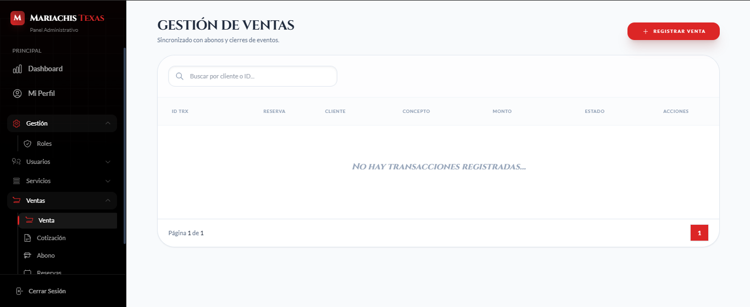
Figuras 54. Gestion Ventas
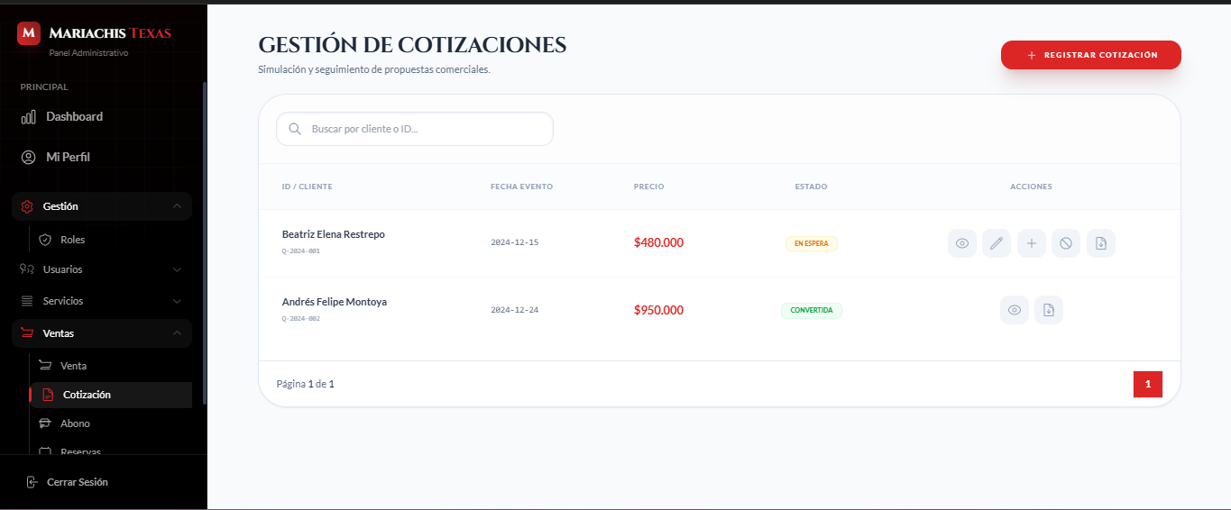
Figuras 55. Gestion Cotizacion
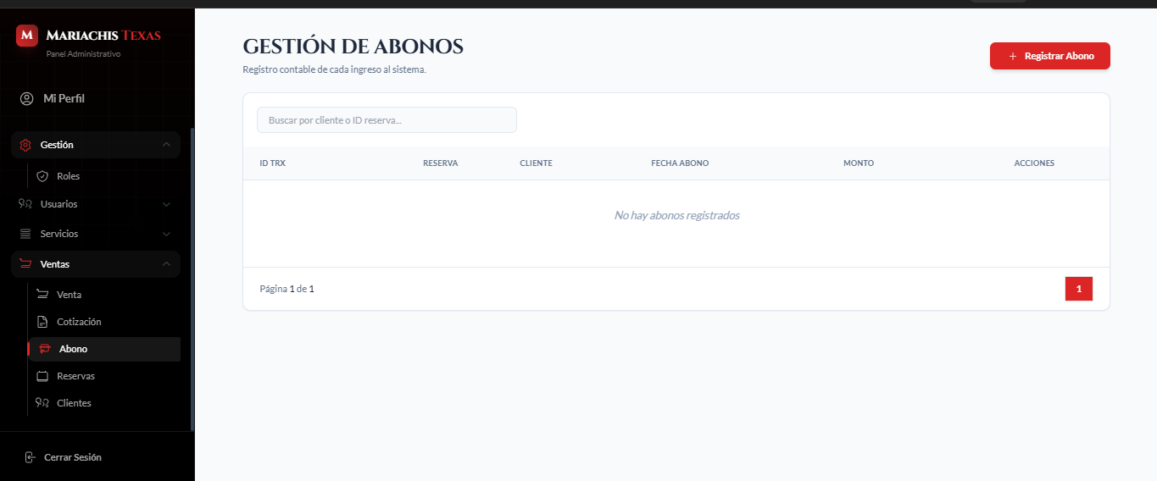
Figuras 56. Gestion Abonos
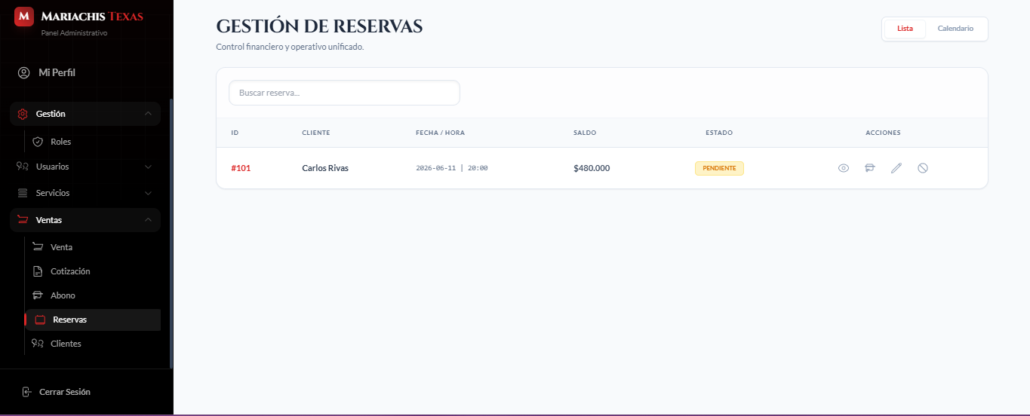
Figuras 57. Gestion Reservas
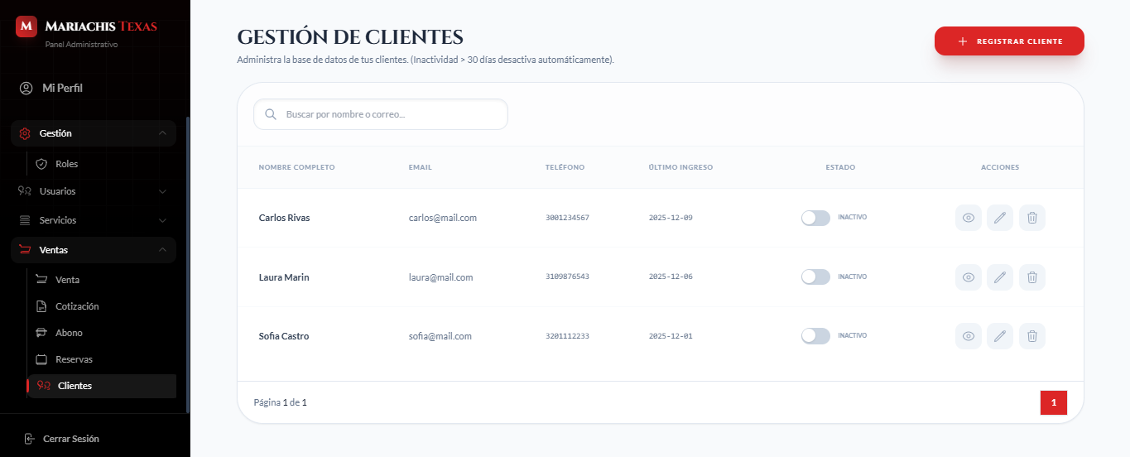
Figuras 58. Gestion Clientes.
A continuación, se presenta el enlace al prototipo completo del sistema, donde es posible consultar las diferentes interfaces, flujos de navegación y diseños elaborados durante la fase de modelado del proyecto:
https://ai.studio/apps/b6626b16-6208-41a0-bb88-357041a2f0f4

Modelo de Base de Datos

Modelo Relacional (modelado)
El modelo relacional muestra cómo está organizada la información dentro de la base de datos y la relación que existe entre las diferentes tablas del sistema. A través de este modelo se puede visualizar cómo se conectan los datos de clientes, cotizaciones, reservas, pagos, ventas, usuarios y demás procesos de la plataforma. Esto permite garantizar que la información se almacene de forma organizada y que pueda ser consultada y actualizada correctamente durante el funcionamiento del sistema.
Figuras 59. Modelo Relacional
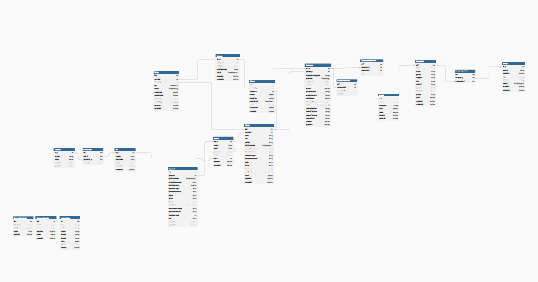
Fuente: http://katyygaby.blogspot.com/p/modelo-relacional.html

Diccionario de Datos
El diccionario de datos describe cada una de las tablas y campos que conforman la base de datos. En él se especifica el nombre de cada atributo, su tipo de dato, tamaño, restricciones y descripción, permitiendo comprender claramente qué información almacena cada campo y cómo se utiliza dentro del sistema. Este documento sirve como guía para el desarrollo, mantenimiento y futuras actualizaciones de la plataforma.
Figuras 60. Diccionario de Datos Roles
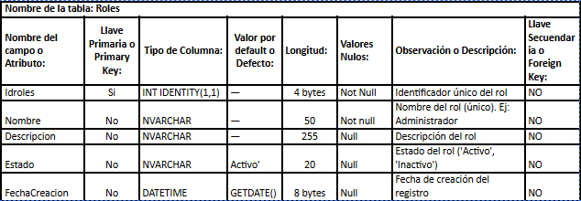
Figuras 61. Diccionario de Datos Permisos
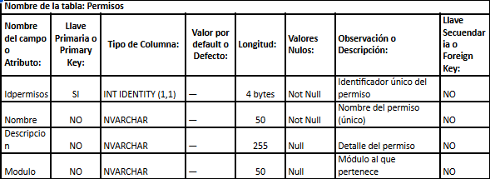
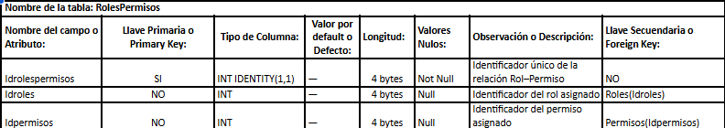
Figuras 62. Diccionario de Datos RolesPermisos.

Figuras 63. Diccionario de Datos Usuarios
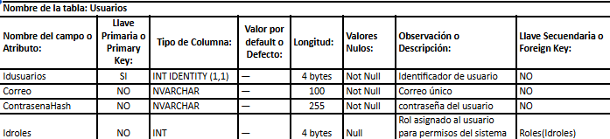
Figuras 64. Diccionario De Datos Clientes
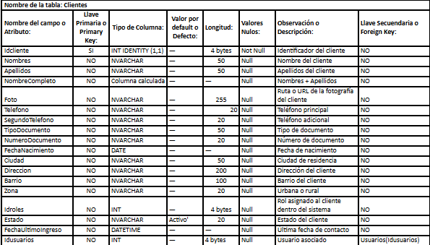

Figuras 65. Diccionario de Datos Empleados.
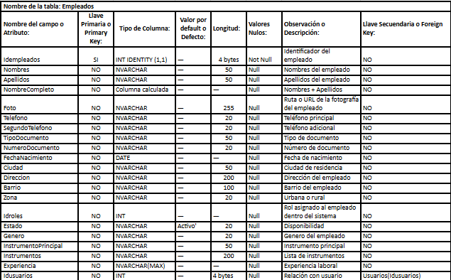
Figuras 66. Diccionario De Datos Repertorio
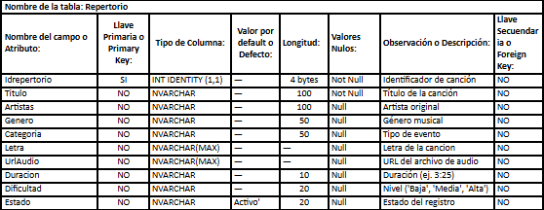
Figuras 67. Diccionario de Datos ensayo
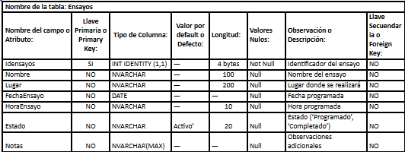

Figuras 68. Diccionario de Datos EnsayoRepertorio.
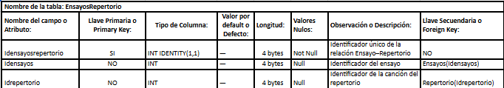
Figuras 69. Diccionario Datos Cotizacion
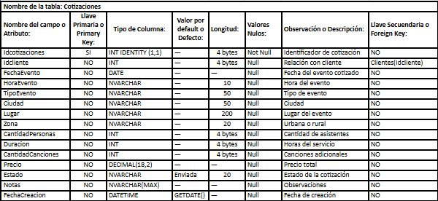
Figuras 70. Diccionario De Datos Reservas
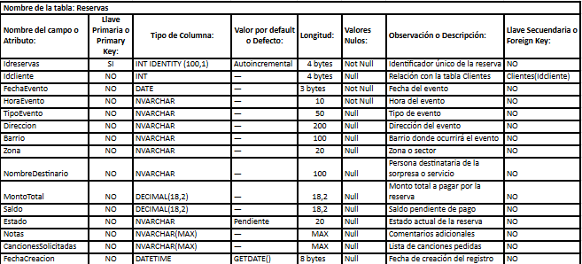
Figuras 71. Diccionarios de datos ReservasRepertorio
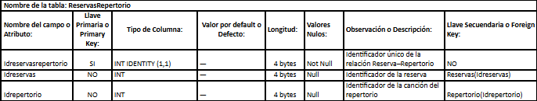
Figuras 72.Diccionario de datos CotizacionRepertorio
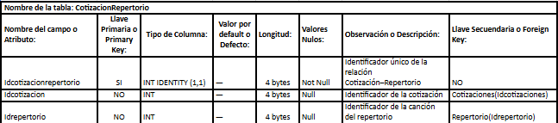
Figuras 73. Diccionario de datos Ventas
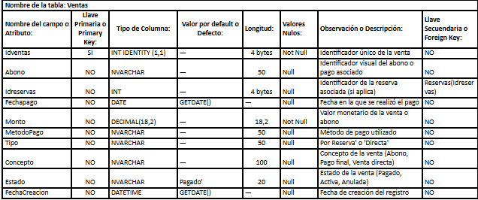

Seguridad

Algoritmo de Encriptación
Sí. En mi aplicación utilizo bcrypt para proteger las contraseñas. Las contraseñas no se guardan en texto plano, sino hasheadas antes de almacenarse en la base de datos. Además, durante el inicio de sesión se compara el hash con la contraseña ingresada y cuando el usuario cambia la contraseña también se vuelve a generar un nuevo hash.

Manejo de Tokens
Sí. Implementé autenticación con JWT. Cuando el usuario inicia sesión se genera un token con expiración de 8 horas y el backend valida ese token en las rutas protegidas. También utilizo tokens temporales para recuperación de contraseña y verificación OTP. Actualmente el token se almacena en localStorage, aunque una mejora futura sería usar cookies HttpOnly.

Inicio de Sesión a través del Protocolo OAuth 2
Parcialmente. Mi aplicación no utiliza OAuth 2 para autenticar usuarios directamente, ya que el login funciona mediante correo y contraseña. Sin embargo, sí utilizo OAuth 2 en la integración con Spotify mediante el flujo Client Credentials para consumir su API.

CSP (Cryptographic Service Provider), política del mismo origen, etcétera para evitar el Cross-site scripting
Sí, aunque de forma parcial. En el backend utilizo Helmet, que agrega cabeceras de seguridad y ayuda a proteger contra ataques XSS. También configuré CORS para restringir los orígenes permitidos y en el frontend agregué headers de seguridad con Nginx como X-Frame-Options y X-Content-Type-Options. Además, evité usar funciones inseguras como innerHTML. Aun así, la política CSP podría fortalecerse más en el frontend.

Evitar la inyección de código (SQL Injection, Inyección de fichero, inyección de instrucciones)
Sí, en gran parte. Para prevenir SQL Injection utilizo Prisma ORM, que maneja consultas parametrizadas y evita consultas SQL directas inseguras. También valido entradas con Zod para filtrar datos maliciosos.
En cuanto a inyección de comandos, no utilizo funciones peligrosas como eval o exec.
Para la subida de archivos sí tengo controles básicos como límite de tamaño con multer, aunque todavía podría mejorar validando tipos MIME y extensiones de archivos de forma más estricta.

Requerimientos Mínimos Hadware

Componente | Hardware (Lado del Cliente) | Hardware (Servidor)
Procesador | Mínimo Dual Core | Mínimo 2 núcleos
Memoria RAM | 4 GB (8 GB recomendado) | 4 GB (8 GB o superior preferible)
Almacenamiento | N/A | Mínimo 20 GB
Conectividad | Internet estable | Internet para disponibilidad
Dispositivos | Laptop, tablet o smartphone | Servidor

Requerimientos Mínimos de Hardware
Para el correcto funcionamiento del sistema, se establecen los siguientes requerimientos mínimos de hardware:
En el lado del cliente, se requiere un computador o dispositivo móvil como laptop, tablet o teléfono inteligente. El equipo debe contar con un procesador mínimo de tipo Dual Core, una memoria RAM de al menos 4 GB (siendo recomendable 8 GB para un mejor rendimiento), y una conexión a internet estable que permita el acceso continuo al sistema.
En cuanto al servidor, se recomienda un equipo con un procesador de mínimo 2 núcleos, memoria RAM de al menos 4 GB (preferiblemente 8 GB o superior), y una capacidad de almacenamiento mínima de 20 GB, además de conexión a internet para garantizar la disponibilidad del servicio.

Requerimientos de Software
Categoría | Especificación / Tecnología
Tipo de aplicación | Aplicación Web (no requiere instalación)
Entorno Servidor (SO) | Windows, Linux o macOS
Runtime Backend | Node.js (versión 18 o superior)
Gestor de paquetes | Npm
Framework Backend | Express.js
Base de Datos | MySQL o PostgreSQL
ORM | Prisma ORM
Control de versiones | Git
Entorno de desarrollo | Visual Studio Code
Configuración | Variables de entorno (.env)

Requerimientos para el Cliente (Usuario Final)
Para garantizar la correcta ejecución y compatibilidad de la plataforma, el usuario debe cumplir con lo siguiente:
- Navegador Web: Google Chrome, Mozilla Firefox o Microsoft Edge (se recomienda siempre utilizar la versión más actualizada).
- Conexión: Acceso a internet estable.
- Instalación: Ninguna requerida (funciona directamente sobre el navegador).

Bibliografía
Brevo. (2025). Getting started. Brevo Developers. https://developers.brevo.com/docs/getting-started
Docker, Inc. (2025). Docker documentation. Docker.
https://www.docker.com/
Grok. (2025). Grok API documentation. Grok API.
https://grok-api.apidog.io/
MIDIVU. (2025). MCP MIDIVU. YouTube. https://www.youtube.com/watch?v=wnHczxwukYY&t=3218s
Neon. (2025). Introduction. Neon Docs.
https://neon.com/docs/introduction
Node.js. (2025). Node.js API documentation. Node.js.
https://nodejs.org/docs/latest/api/
PostgreSQL. (2025). Curso PostgreSQL. YouTube. https://www.youtube.com/watch?v=gEJcMrk3E-Q&list=PLgqdACsQ8US2DCzQVrdZDZCTtTFHMY0as
Render. (2025). Render documentation. Render.
https://render.com/docs
Spotify. (2025). Spotify Web API documentation. Spotify for Developers. https://developer.spotify.com/documentation/web-api
TypeScript Team. (2025). TypeScript documentation. TypeScript. https://www.typescriptlang.org/docs/
freeCodeCamp. (2025). Aprende TypeScript: curso desde cero. freeCodeCamp en Español. https://www.freecodecamp.org/espanol/news/aprende-typescript-curso-desde-cero/

Anexos

Técnicas de recolección aplicadas
https://drive.google.com/drive/folders/15hIkpCN2sZY2AbTcofoTzy57Z6gbjTS1?usp=drive_link

Actas de reunión con clientes
https://drive.google.com/drive/folders/1mzTmmWGN_J8vfxMYdxPZJgw3mtlskdO3?usp=drive_link

Ficha de proyecto aprobada
https://drive.google.com/drive/folders/1Zkd5Ru9DteYepvpJihCmvAUyKKuRwhCy?usp=drive_link

Facilitación gráfica
https://drive.google.com/drive/u/0/folders/1xHB7R_Pjgs8-B6a1ASsm63wJ7_Bzk5OH

Matriz historias de usuario
https://drive.google.com/drive/u/0/folders/1SP12gRBdELgtA_viG9amC3Ydenz2zBLb

Product Backlog

Elaboró |  | Aprobó |  | Validó |  | Recibió
Firma  Nombre y Apellido Aprendiz 1  Firma  Nombre y Apellido Aprendiz 2  Firma  Nombre y Apellido Aprendiz 3 |  | Firma  Instructor Proyecto |  | Firma  Instructor Manuales |  | Firma  Cliente Proyecto
Fecha: |  | Fecha: |  | Fecha: |  | Fecha:
Control del Documento

 | Nombre | Cargo | Área | Fecha
Autores | Magnolia Barajas Giraldo | Instructora | Tecnólogo en Análisis y Desarrollo de Sistemas - ADSI | Abril 2021
 | Héctor Darío Maya Álvarez | Instructor
 | Donny Darío Cárdenas Arrieta | Instructor
 | Marta Ester Gómez Adasme | Instructora
 | Doris Elena Monsalve Sossa | Instructora
Revisión
Aprobación

Control de Cambios
Descripción del Cambio | Razón del Cambio | Fecha | Responsable (Cargo)
Actualización manual técnico. | Algunos de los ítems que estaban en el manual, no corresponde a un manual técnico. | Marzo 6 de 2025 | Magnolia Barajas Girlado – Instructora  Marta Isaza Suárez – Instructora  Daniel Benavides Sánchez - Instructor  Yeison Barrios Funieles - Instructor  Liliana Ma. Galeano Zea - Instructora
Actualización logo y colores corporativos.  Corrección en el nombre de una de las fases de entregables.  Actualización de acuerdo con Normas APA 7 Ed. | Organización del manual técnico de acuerdo con normatividad. | Marzo 14 de 2023 | Liliana Ma. Galeano Zea - Instructora
Ajustes a partir de la socialización al equipo ejecutor de ADSI | Aportes del equipo ejecutor ADSI | Octubre 1 de 2021 | Doris Elena Monsalve Sossa - Instructora

